

LUCRARE DE LICENȚĂ

Conducător științific:
Prof. dr. Lixăndroiu Radu Constantin

Absolvent:
Miricescu Sonia Anamaria

BRAȘOV, 2026
Universitatea Transilvania din Brașov
Facultatea de Științe Economice și Administrarea Afacerilor
Program de studii: Informatică-Economică

Sistem de analiză al datelor pentru manageri

Conducător științific:
Prof. dr. Lixăndroiu Radu Constantin

Absolvent:
Miricescu Sonia Anamaria

BRAȘOV, 2026

CUPRINS

INTRODUCERE 6
CAPITOLUL 1 BUSINESS INTELLIGENCE ȘI ANALIZA DATELOR ÎN ORGANIZAȚII 8
1.1. Conceptul de Business Intelligence – definiție și evoluție 8
1.1.1. Originile și definirea Business Intelligence 8
1.1.2. Evoluția istorică a Business Intelligence 9
1.2. Arhitectura sistemelor Business Intelligence 13
1.2.1. Componentele principale ale unui sistem BI 13
1.2.2. Modelul OLAP și structura multidimensională a datelor 14
1.3. Microsoft Power BI – platformă modernă de Business Intelligence 15
1.3.1. Prezentare generală și componentele Power BI 15
1.3.2. Limbajul DAX și modelarea datelor 17
1.4. Rolul analizei datelor în luarea deciziilor manageriale 18
1.4.1. De la date la decizii – ciclul informațional 18
1.4.2. KPI-uri și Balanced Scorecard 19
CAPITOLUL 2 SISTEME DE SUPORT DECIZIONAL ȘI ANALIZA PERFORMANȚEI ORGANIZAȚIONALE 22
2.1. Sisteme de suport decizional – fundamente teoretice și evoluție 22
2.1.1. Definiție, clasificare și componente 22
2.1.2. Integrarea inteligenței artificiale în sistemele de suport decizional 23
2.2. HR Analytics și People Analytics – de la intuiție la evidențe 25
2.2.1. Definiția și importanța HR Analytics 26
2.2.2. Nivelurile de maturitate ale HR Analytics 27
2.3. Burnout-ul organizațional și starea de bine a angajaților – perspective bazate pe date 29
2.3.1. Sindromul burnout – definiție și dimensiuni 29
2.3.2. Starea de bine globală a angajaților – date Gallup și implicații 30
2.4. Studii recente privind impactul analizei datelor asupra performanței organizaționale 32
2.4.1. Evidențe empirice privind adoptarea analizei de date 32
2.4.2. Sinteză și direcții de cercetare 33
CAPITOLUL 3 PROIECTAREA ȘI IMPLEMENTAREA SISTEMULUI DE ANALIZĂ DE DATE 35
3.1. Prezentare generală a sistemului 35
3.1.1. Scopul și obiectivele aplicației 35
3.1.2. Arhitectura datelor și modelul semantic 35
3.2. Generarea și structura datelor sintetice 38
3.2.1. Justificarea utilizării datelor sintetice 38
3.2.2. Configurarea parametrilor și generarea bazei de angajați 38
3.2.3. Generarea datelor lunare și formulele de calcul 39
3.2.4. Proprietățile statistice și structura fișierului CSV 40
3.3. Logica de calcul — măsuri DAX 41
3.3.1. Indicatori cheie de performanță (KPI) 41
3.3.2. Măsuri de analiză a riscului și simulare 42
3.4. Structura raportului — cele 15 pagini ale dashboard-ului 44
3.4.1. Meniul principal și secțiunea Management și HR 44
3.4.2. Secțiunea Analiză Strategică 48
3.4.3. Pagina de Suport Decizional — analiză predictivă cu Random Forest 57
3.5. Machine Learning integrat și simulări scenariale 59
3.5.1. Regresie liniară și K-Means Clustering 59
3.5.2. Simulări What-If și analiză prescriptivă 60
3.6. Concordanța dintre componenta teoretică și componenta practică 61
3.6.1. Maparea conceptelor teoretice în sistemul practic 61
3.6.2. Contribuții originale, limitări și direcții de dezvoltare 63
CAPITOLUL 4 CONCLUZII 66
BIBLIOGRAFIE 70

INTRODUCERE
Într-un mediu economic marcat de volatilitate, complexitate și transformare digitală accelerată, capacitatea organizațiilor de a lua decizii fundamentate pe date a devenit un factor determinant al succesului competitiv. Tranziția de la managementul bazat pe intuiție la cel bazat pe evidențe (evidence-based management) este susținută de progresele remarcabile din domeniul Business Intelligence (BI), al analizei datelor și al inteligenței artificiale. În acest context, managerii nu mai pot opera exclusiv pe baza experienței acumulate, ci necesită instrumente capabile să sintetizeze volume mari de date în informații acționabile, livrabile în timp real.
Prezenta lucrare de licență își propune să contribuie la acest domeniu prin proiectarea și implementarea unui sistem de analiză al datelor pentru manageri, realizat în Microsoft Power BI. Sistemul, denumit Strategic Hub, integrează tehnici de Business Intelligence clasic cu elemente de machine learning (regresie liniară, clustering K-Means, Random Forest) și simulări scenariale de tip What-If, oferind decidenților o platformă unificată de monitorizare a performanței angajaților, identificare a riscului de plecare (turnover) și evaluare a impactului programelor de training.
Alegerea acestei teme a fost motivată de constatarea că, deși literatura de specialitate abundă în modele teoretice privind analiza datelor în managementul resurselor umane, există un decalaj semnificativ între cunoașterea academică și implementarea practică. Multe organizații rămân la un nivel descriptiv de analiză, nereușind să valorifice potențialul analizei predictive și prescriptive. Prin prezenta lucrare, ne propunem să reducem acest decalaj, demonstrând cum conceptele teoretice pot fi transpuse într-un instrument funcțional.
Structura lucrării este organizată în patru capitole, fiecare cu un rol distinct în fundamentarea, contextualizarea, demonstrarea practică și evaluarea sistemului propus:
Capitolul 1 — Business Intelligence și analiza datelor în organizații prezintă fundamentele teoretice ale domeniului: definiția și evoluția BI, arhitectura sistemelor BI, platforma Microsoft Power BI cu limbajul DAX, precum și rolul analizei datelor în procesul decizional managerial, cu accent pe KPI-uri și modelul Balanced Scorecard.
Capitolul 2 — Sisteme de suport decizional și analiza performanței organizaționale extinde cadrul teoretic către sistemele de suport decizional (DSS), integrarea inteligenței artificiale în procesele decizionale, HR Analytics și People Analytics, sindromul burnout și starea de bine a angajaților, precum și studii empirice recente privind impactul analizei datelor asupra performanței organizaționale.
Capitolul 3 — Proiectarea și implementarea sistemului de analiză de date detaliază componenta practică: arhitectura datelor și modelul semantic, logica de calcul DAX, structura celor 15 pagini ale dashboard-ului, algoritmii de machine learning integrați (regresie liniară, K-Means, Random Forest), simulările What-If, și concordanța dintre fundamentarea teoretică și realizarea practică.
Capitolul 4 — Concluzii sintetizează principalele rezultate ale lucrării, evidențiază importanța aplicației realizate pentru organizații și grupuri de lucru, identifică limitările sistemului și propune direcții de dezvoltare viitoare.
Prin îmbinarea rigorii academice cu aplicabilitatea practică, lucrarea demonstrează că un sistem de Business Intelligence modern, accesibil prin platforma Power BI, poate transforma datele privind forța de muncă în insight-uri strategice cu impact direct asupra calității deciziilor manageriale.

CAPITOLUL 1 BUSINESS INTELLIGENCE ȘI ANALIZA DATELOR ÎN ORGANIZAȚII

1.1. Conceptul de Business Intelligence – definiție și evoluție

1.1.1. Originile și definirea Business Intelligence
Conceptul de Business Intelligence (BI) a fost popularizat de Howard Dresner în anul 1989, atunci când, în calitate de analist la Gartner Group, a propus utilizarea acestui termen pentru a descrie un ansamblu de metodologii și tehnologii destinate transformării datelor brute în informații acționabile pentru manageri.
De-a lungul timpului, definiția BI a fost continuu rafinată. Într-o accepțiune largă, Negash și Gray (2008) descriu Business Intelligence ca un set de soluții tehnologice de suport decizional care colectează, integrează, analizează și diseminează date analitice pentru fundamentarea deciziilor manageriale. Această perspectivă subliniază convergența dintre dimensiunea tehnologică și cea organizațională a BI, evidențiind faptul că simpla disponibilitate a datelor nu generează valoare decât dacă este însoțită de procese analitice structurate.
Mai recent, Paulino et al. (2025) subliniază în cadrul unei revizuiri sistematice a literaturii faptul că succesul unui sistem BI depinde nu doar de calitatea tehnică a platformei, ci și de factori organizaționali precum cultura orientată spre date, competențele analitice ale utilizatorilor și alinierea dintre strategia BI și obiectivele de afaceri. Studiul lor, acoperind peste două decenii de cercetare (2000–2024), evidențiază lipsa unor metrici standardizate de evaluare a succesului sistemelor BI, propunând un cadru integrat de măsurare.
Din perspectiva competitivă, organizațiile care adoptă o cultură orientată spre date obțin avantaje semnificative. Alzghoul et al. (2024) demonstrează, pe baza unui studiu cantitativ pe 362 de manageri din sectorul telecomunicațiilor, că atât viteza decizională cât și comprehensivitatea analizei sunt mediate de capabilitatea BI, generând efecte pozitive asupra performanței firmei. Studiul confirmă empiric faptul că adoptarea unui sistem BI robust nu doar accelerează procesul decizional, ci îmbunătățește calitatea alternativelor evaluate.
O altă contribuție semnificativă o aduc Awan et al. (2021), care demonstrează rolul insight-urilor derivate din date (data-driven insights) ca mediator între capabilitatea de analiză big data și performanța de economie circulară, validând pe un eșantion de 409 firme manufacturiere din Pakistan conexiunea între capacitățile analitice ale organizației și rezultatele sustenabile.

1.1.2. Evoluția istorică a Business Intelligence
Evoluția Business Intelligence poate fi sistematizată în patru etape distincte, fiecare reflectând progresele tehnologice și transformările în modul de utilizare a informației în mediul organizațional. Această periodizare permite înțelegerea traiectoriei de dezvoltare a domeniului și identificarea tendințelor emergente care modelează viitorul analizei de date.
Prima etapă, raportarea clasică (1960–1980), a fost caracterizată de sistemele informaționale manageriale (MIS – Management Information Systems), care generau rapoarte periodice, standardizate, extrase din bazele de date operaționale. Aceste rapoarte erau statice, cu frecvență prestabilită, iar orice modificare necesita implicarea departamentului IT, limitând semnificativ flexibilitatea și viteza de reacție a managerilor la schimbările din mediul de afaceri.
A doua etapă, sistemele de suport decizional și analiza OLAP (1980–2000), a marcat o transformare fundamentală prin apariția conceptului de depozit de date (Data Warehouse), teoretizat de Bill Inmon (1992), și a modelării dimensionale, sistematizată de Ralph Kimball. Depozitele de date au permis separarea sistemelor tranzacționale (OLTP) de cele analitice (OLAP), creând infrastructura necesară interogărilor complexe pe volume mari de date istorice. Tehnicile OLAP au introdus posibilitatea analizei multidimensionale interactive, oferind managerilor un instrument puternic de explorare a datelor.
Etapa a treia, self-service BI și vizualizarea datelor (2000–2015), a democratizat accesul la analiză prin apariția unor platforme cu interfețe grafice intuitive, accesibile utilizatorilor non-tehnici. Platforme precum Tableau, QlikView și, ulterior, Microsoft Power BI au transformat paradigma analizei de date, permițând utilizatorilor finali să creeze rapoarte și vizualizări fără suport tehnic specializat. Conform estimărilor Fortune Business Insights (2025), piața globală de self-service BI va depăși 25 de miliarde USD până în 2032, cu o rată de creștere anuală compusă (CAGR) de peste 14%.
Etapa actuală, BI augmentat cu inteligență artificială (după 2015), integrează tehnici de machine learning, procesare a limbajului natural (NLP) și analiză predictivă direct în platformele BI. Joshi (2023) definește augmented analytics ca aplicarea sistematică a AI și ML pentru automatizarea pregătirii datelor, generarea de insight-uri și explicarea rezultatelor, reducând astfel barierele de intrare pentru utilizatorii non-tehnici. Conform raportului McKinsey Global Institute (2023), anul 2023 a reprezentat un moment de răscruce pentru integrarea AI generativ în platformele BI.
Rane et al. (2024) evidențiază în cadrul unei revizuiri a literaturii faptul că integrarea AI în platformele BI nu se limitează la automatizarea analizei, ci transformă fundamental modul în care organizațiile descoperă tipare, generează ipoteze și construiesc modele predictive. Autorii subliniază că BI bazat pe AI reprezintă o mutație paradigmatică de la analiza retrospectivă spre anticiparea proactivă a tendințelor de afaceri.
Weichbroth, Zurada și Olszak (2024) aduc o perspectivă complementară, explorând dimensiunea colaborativă a BI (Collaborative BI). Cercetarea lor, prezentată la Hawaii International Conference on System Sciences, demonstrează că beneficiile BI sunt amplificate semnificativ atunci când analiza datelor este realizată în mod colaborativ, între echipe multidisciplinare, facilitată de platforme partajate precum Power BI și Tableau.

Tabelul 1.1. Etapele evolutive ale Business Intelligence
Perioadă | Etapă | Caracteristici principale | Tehnologii cheie
1960–1980 | MIS clasic | Rapoarte statice, periodice, generate de IT | COBOL, mainframe
1980–2000 | DSS & OLAP | Depozite de date, analiză multidimensională | SQL, Oracle, Cognos
2000–2015 | Self-service BI | Democratizarea analizei, vizualizare avansată | Tableau, QlikView, Power BI
2015–prezent | BI augmentat AI | Analiză predictivă, NLP, ML integrat | Power BI, Databricks, Python

Sursa: Sinteză proprie pe baza literaturii (Negash & Gray, 2008; Joshi, 2023; Rane et al., 2024; Fortune Business Insights, 2025)

1.2. Arhitectura sistemelor Business Intelligence

1.2.1. Componentele principale ale unui sistem BI
Un sistem Business Intelligence modern este constituit dintr-un ansamblu integrat de componente tehnice și funcționale, fiecare îndeplinind un rol distinct în lanțul de prelucrare a datelor. Chaudhuri, Dayal și Narasayya (2011), într-un articol de referință publicat în Communications of the ACM, structurează ecosistemul BI în trei straturi fundamentale: stratul de achiziție a datelor, stratul de stocare și management al datelor și stratul de analiză și prezentare.
Stratul de achiziție a datelor cuprinde procesele ETL (Extract, Transform, Load), care asigură extragerea datelor din surse multiple și heterogene: baze de date relaționale, sisteme ERP și CRM, fișiere Excel, API-uri externe și surse de date nestructurate. Etapa de transformare include curățarea datelor, normalizarea formatelor, eliminarea duplicatelor și validarea consistenței. Caputo et al. (2023) subliniază că managementul big data necesită o abordare care depășește simplul tehnicism, integrând dimensiuni organizaționale și epistemologice în procesul decizional.
Stratul de stocare este reprezentat de depozitul de date (Data Warehouse), o structură centralizată optimizată pentru interogări analitice. Kimball și Ross (2013) propun modelul dimensional ca paradigmă dominantă de organizare a datelor, structurând informațiile pe tabele de fapte (măsuri cantitative) și tabele de dimensiuni (contexte descriptive). Acest model facilitează interogările OLAP și permite analiza rapidă a datelor agregate.
Stratul de prezentare transformă datele prelucrate în informații accesibile utilizatorilor finali prin intermediul dashboardurilor, graficelor interactive și rapoartelor. Egwuonwu et al. (2024) demonstrează, pe un eșantion de companii din Nigeria, că adoptarea analizei big data influențează semnificativ atât performanța financiară, cât și pe cea non-financiară, subliniind rolul crucial al vizualizării datelor în comunicarea insight-urilor către factorii de decizie.

1.2.2. Modelul OLAP și structura multidimensională a datelor
OLAP (Online Analytical Processing) reprezintă o metodologie de structurare și interogare a datelor care permite analiza multidimensională rapidă a indicatorilor de afaceri. Spre deosebire de sistemele OLTP (Online Transaction Processing), optimizate pentru operații rapide pe înregistrări individuale, sistemele OLAP sunt proiectate pentru agregări și calcule complexe pe seturi mari de date istorice.
Conceptul central al OLAP este cubul de date, o structură logică multidimensională care organizează datele pe mai multe axe numite dimensiuni (timp, geografie, departament, angajat) și măsuri cantitative (scor de performanță, ore lucrate, feedback clienți). Operațiile specifice OLAP includ: drill-down (detaliere la un nivel inferior), roll-up (agregare la un nivel superior), slice (filtrare pe o dimensiune), dice (filtrare pe mai multe dimensiuni simultan) și pivot (rearanjarea perspectivei de analiză).
Huang et al. (2022) demonstrează că integrarea structurilor OLAP cu tehnici avansate de procesare a informațiilor permite organizațiilor să obțină răspunsuri în timp real la interogări complexe, facilitând luarea deciziilor bazate pe date în contexte dinamice. Studiul lor evidențiază faptul că performanța motorului OLAP depinde critic de calitatea modelării dimensionale și de optimizarea strategiilor de indexare.
Un aspect important al modelului OLAP este capacitatea de a realiza analize de tip what-if, permițând managerilor să simuleze scenarii decizionale prin modificarea variabilelor de intrare și observarea impactului asupra indicatorilor de performanță. Această funcționalitate transformă cubul OLAP dintr-un simplu instrument de raportare într-un mediu interactiv de explorare a datelor, esențial pentru planificarea strategică și alocarea resurselor.
Integrarea OLAP cu motoarele de procesare in-memory, precum cele utilizate de Power BI (VertiPaq) sau SAP HANA, a eliminat în mare măsură barierele de performanță asociate volumelor mari de date. Dacă în generațiile anterioare un cub OLAP cu milioane de înregistrări putea necesita minute pentru o interogare complexă, motoarele in-memory moderne returnează rezultate în fracțiuni de secundă, democratizând astfel accesul la analiza multidimensională și pentru utilizatorii non-tehnici.

1.3. Microsoft Power BI – platformă modernă de Business Intelligence

1.3.1. Prezentare generală și componentele Power BI
Microsoft Power BI este o platformă de analiză a datelor și Business Intelligence lansată oficial în iulie 2015, care a cunoscut o adoptare globală accelerată, devenind unul dintre cele mai utilizate instrumente BI din lume. Conform raportului Gartner Magic Quadrant for Analytics and Business Intelligence Platforms (2023), Microsoft Power BI se situează în cadranul liderilor, ocupând prima poziție în ceea ce privește capacitatea de execuție.
Ecosistemul Power BI este alcătuit din patru componente principale complementare. Power BI Desktop este aplicația gratuită de creare a rapoartelor și dashboardurilor, disponibilă pentru Windows, prin intermediul căreia utilizatorii pot conecta surse de date, modela date, crea calcule cu limbajul DAX și proiecta vizualizări interactive. Power BI Service este platforma cloud care permite publicarea, partajarea și colaborarea în timp real pe rapoarte și dashboarduri. Power BI Mobile oferă aplicații native pentru iOS și Android. Power BI Gateway asigură conectivitatea securizată între serviciul cloud și sursele de date on-premise.
Evoluția recentă a Power BI a fost marcată de integrarea capabilităților de AI. Conform raportului Forrester Wave: Augmented Business Intelligence Platforms, Q2 2023, Power BI se distanțează de competitori prin integrarea nativă a Azure AI și a serviciilor cognitive, permițând utilizatorilor să aplice modele de machine learning fără cod. În 2024, Microsoft a introdus Power BI Copilot, un asistent bazat pe modele de limbaj de mari dimensiuni (LLM) care permite interogarea datelor în limbaj natural și generarea automată a vizualizărilor.
Al-Momani și Al-Momani (2024) analizează impactul big data asupra strategiilor de BI ale companiilor în era digitală, concluzionând că platformele precum Power BI facilitează tranziția de la analiza descriptivă la cea predictivă și prescriptivă, transformând fundamental modul în care organizațiile extrag valoare din datele lor.

1.3.2. Limbajul DAX și modelarea datelor
DAX (Data Analysis Expressions) este limbajul de formule utilizat în Power BI pentru definirea calculelor personalizate și a măsurilor analitice. Spre deosebire de SQL, DAX operează la nivel de context de evaluare (row context și filter context), ceea ce permite crearea de calcule dinamice care se adaptează automat la filtrele aplicate de utilizator în raport.
Printre funcțiile esențiale DAX se numără funcțiile de agregare (SUM, AVERAGE, COUNT), funcțiile de inteligență temporală (TOTALYTD, SAMEPERIODLASTYEAR, DATEADD), care permit comparații între perioade de timp, și funcțiile CALCULATE și FILTER, care permit modificarea contextului de evaluare pentru calcule avansate. Ferrari și Russo (2019) descriu modelul de date din Power BI ca fiind bazat pe motorul analitic in-memory VertiPaq, care permite compresia și stocarea eficientă a unor volume mari de date, asigurând performanțe ridicate de interogare.
Alexa și Zelensky (2024), în ghidul publicat de O’Reilly Media, subliniază că designul vizualizărilor în Power BI trebuie să respecte principii cognitive fundamentale: claritate, precizie și eficiență, maximizând înțelegerea și minimizând efortul de interpretare. Power BI pune la dispoziție un set extins de vizualizări native și posibilitatea importării de vizualizări personalizate din magazinul AppSource.
Tabelul 1.2. Comparație între principalele platforme BI (2023)
Criteriu | Power BI | Tableau | Qlik Sense | Looker
Preț (utilizator/lună) | $10 – $20 | $70 – $115 | $30 – $70 | $60 – $125
Integrare Microsoft | Nativă | Parțială | Parțială | Prin conector
Limbaj de calcul | DAX | LOD / Tableau Calc. | QlikScript | LookML
Capabilități AI/ML | Da (nativ) | Limitat | Da | Da
Poziție Gartner MQ 2023 | Lider #1 | Lider #2 | Challenger | Lider

Sursa: Gartner (2023), Forrester (2023) și documentația oficială a producătorilor

1.4. Rolul analizei datelor în luarea deciziilor manageriale

1.4.1. De la date la decizii – ciclul informațional
Procesul de transformare a datelor în decizii manageriale urmează un ciclu informațional cu mai multe etape: colectare, stocare, procesare, analiză, interpretare, decizie, acțiune și feedback. Fiecare etapă adaugă valoare prin reducerea incertitudinii și creșterea calității informațiilor disponibile factorilor de decizie.
Herbert Simon (1960) a propus modelul procesului decizional structurat în trei faze: intelligence (identificarea problemei), design (generarea alternativelor) și choice (selectarea soluției optime). Sistemele BI moderne susțin explicit toate cele trei faze: dashboardurile și alertele automate facilitează identificarea problemelor, instrumentele de analiză scenariale sprijină generarea alternativelor, iar rapoartele sintetice susțin alegerea soluției optime.
Conceptul de data-driven decision making (DDDM) a câștigat un interes major în literatura recentă. Ghasemaghaei (2019), pe baza unui studiu pe firme din SUA, demonstrează că calitatea deciziilor este direct influențată de calitatea datelor, competențele analitice și capabilitățile analitice ale organizației. Mai recent, Adıgüzel et al. (2024) analizează impactul culturii organizaționale orientate spre date și al capabilităților analitice asupra inovației, confirmând că organizațiile care investesc în competențe analitice înregistrează niveluri semnificativ mai ridicate de inovare.
Hayajneh et al. (2022) investighează impactul analizei de afaceri și al competențelor π-shaped (combinație de expertiză tehnică și de domeniu) asupra performanței inovatoare, utilizând o abordare mixtă PLS-SEM și fsQCA. Studiul confirmă că organizarea competențelor analitice pe mai multe paliere de expertiză generează efecte sinergice asupra capacității de inovare a organizației.

1.4.2. KPI-uri și Balanced Scorecard
Indicatorii cheie de performanță (KPI – Key Performance Indicators) reprezintă instrumentul fundamental prin care managerii traduc obiectivele strategice ale organizației în metrici cuantificabile și monitorizabile. Un KPI eficient trebuie să respecte criteriile modelului SMART: Specific, Measurable (măsurabil), Achievable (realizabil), Relevant și Time-bound (limitat în timp). Parmenter (2019) clasifică indicatorii de performanță în trei categorii: indicatori de rezultat cheie (KRI), indicatori de performanță (PI) și indicatori cheie de performanță (KPI), ultima categorie reunând un număr restrâns de metrici cu impact direct major asupra succesului organizațional.
Balanced Scorecard (BSC), introdus de Kaplan și Norton (1992) și rafinat în lucrări ulterioare, rămâne unul dintre cele mai utilizate cadre de management al performanței, structurând KPI-urile pe patru perspective complementare: financiară, clienți, procese interne și învățare și creștere. Kaplan și Norton (2004) au extins modelul prin introducerea hărților strategice (strategy maps), care vizualizează relațiile cauzale dintre obiectivele celor patru perspective și facilitează comunicarea strategiei la nivelul întregii organizații.
Integrarea BSC cu instrumente BI moderne, precum Power BI, permite actualizarea automată a indicatorilor și vizualizarea acestora în dashboarduri executive accesibile în timp real. Această integrare transformă BSC dintr-un instrument de raportare periodică într-un sistem de monitorizare continuă a performanței, capabil să semnaleze automat devierile semnificative față de țintele stabilite. Golestanizadeh et al. (2023) demonstrează, pe baza unui studiu de caz în sectorul manufacturing, că integrarea dashboard-urilor BI cu cadre de management al performanței conduce la o reducere de 22% a timpului de reacție la devierile de la obiective.
Abordarea OKR (Objectives and Key Results), popularizată de Google și descrisă de Doerr (2018), oferă o metodologie agilă de aliniere a obiectivelor la toate nivelurile organizației. Comparat cu BSC, care este un cadru structurat pe termen lung, OKR permite cicluri rapide de planificare și evaluare (de regulă trimestriale), fiind mai potrivit pentru organizații din sectorul tehnologic sau pentru medii de afaceri cu volatilitate ridicată. Complementaritatea celor două abordări este recunoscută în literatura recentă: BSC asigură alinierea strategică, iar OKR facilitează execuția agilă.

CAPITOLUL 2 SISTEME DE SUPORT DECIZIONAL ȘI ANALIZA PERFORMANȚEI ORGANIZAȚIONALE

2.1. Sisteme de suport decizional – fundamente teoretice și evoluție

2.1.1. Definiție, clasificare și componente
Sistemele de suport decizional (DSS – Decision Support Systems) reprezintă o categorie de aplicații informatice destinate asistării proceselor decizionale în contexte semistructurate și nestructurate. Conceptul a fost introdus de Gorry și Scott Morton (1971), iar cadrul teoretic a fost consolidat de Sprague (1980), care a definit un DSS ca un sistem interactiv, bazat pe calculator, menit să sprijine factorii de decizie în utilizarea datelor și modelelor pentru rezolvarea problemelor slab definite.
Clasificația modernă a DSS include mai multe tipuri: DSS bazate pe date (data-driven DSS), care se concentrează pe accesul și manipularea bazelor de date interne și externe; DSS bazate pe modele (model-driven DSS), care utilizează modele matematice, statistice sau de simulare; DSS bazate pe cunoștințe (knowledge-driven DSS), care integrează capabilități de inteligență artificială și sisteme expert; și DSS bazate pe comunicații (communication-driven DSS), care facilitează colaborarea în procesul decizional.
Fen et al. (2022), într-un studiu publicat în International Journal of Decision Support System Technology, subliniază că era big data a transformat fundamental cerințele privind sistemele DSS. Autorii argumentează că un DSS eficient trebuie să integreze capabilități de procesare în timp real, modele predictive și interfețe intuitive care să permită explorarea interactivă a datelor.
Componenta esențială a oricărui DSS modern o constituie baza de date, modelul decizional și interfața cu utilizatorul. Mombini și Tulu (2024) propun, în cadrul unei revizuiri sistematice, o taxonomie a teoriilor decizionale utilizate în cercetarea DSS, identificând peste 30 de cadre teoretice distincte. Autorii constată că teoria raționalității limitate (bounded rationality) a lui Simon rămâne cel mai frecvent invocat cadru, urmată de teoria utilității așteptate și teoria prospectului a lui Kahneman și Tversky.

2.1.2. Integrarea inteligenței artificiale în sistemele de suport decizional
Integrarea inteligenței artificiale (AI) în sistemele DSS reprezintă o evoluție fundamentală a domeniului, marcând tranziția de la sisteme reactive, bazate pe reguli predefinite, la sisteme adaptive, capabile să învețe din date și să se adapteze la scenarii noi. Gupta, Verma și Patel (2023) investighează aplicațiile machine learning în analiza predictivă pentru îmbunătățirea sistemelor DSS, demonstrând că algoritmii de învățare automată ameliorează semnificativ precizia predicțiilor în comparație cu modelele statistice tradiționale.
Kostopoulos, Davrazos și Kotsiantis (2024), în cadrul unei revizuiri extinse publicate în revista Electronics, analizează rolul AI explicabile (XAI – Explainable Artificial Intelligence) în contextul DSS. Autorii argumentează că încrederea factorilor de decizie în recomandările generate de AI depinde critic de capacitatea sistemului de a explica raționamentul subiacent. Modelele de tip black-box, precum rețelele neuronale profunde, oferă acuratețe ridicate, dar generează rezistență din partea managerilor care nu pot valida logica decizională.
Omar, Nabot și Alqirem (2025), în cadrul volumului Applied Artificial Intelligence in Business (Springer), propun un cadru conceptual pentru transformarea DSS prin AI, structurat pe trei dimensiuni: analiză avansată (utilizarea algoritmilor ML și deep learning), automatizare (reducerea intervenției umane în procesele repetitive) și interacțiune (interfețe conversationale bazate pe NLP). Studiul lor sintetizează literatura recentă și propune direcții de cercetare centrate pe integrarea etică și responsabilă a AI în procesele decizionale.
Un aspect emergent în literatura de specialitate este cel al bias-ului algoritmic în sistemele DSS bazate pe AI. Yuan et al. (2024) discută provocările colaborării om-mașină, subliniind necesitatea implementării unor mecanisme de audit algoritmic și a unor principii de design centrate pe om (human-centered AI) pentru a asigura că deciziile asistate de AI rămân transparente, explicabile și aliniate cu valorile organizaționale.
În domeniul predicției fluctuației de personal, algoritmii de tip ensemble, în special Random Forest, s-au dovedit cei mai eficienți. Talebi (2025), într-o revizuire sistematică a 58 de studii, constată că Random Forest este metoda cel mai frecvent utilizată și cu cea mai ridicată acuratețe predictivă pentru turnover. Zhao și Hryniewicki (2023) confirmă aceste rezultate prin experimente pe seturi de date reale și simulate, demonstrând că Random Forest depășește alte nouă metode ML testate, inclusiv rețele neuronale și SVM. Studiul Deloitte (2024) arată că organizațiile care implementează modele predictive de atriție și acționează pe baza alertelor generate au redus fluctuația de personal cu 18-24% în 12 luni.
Tabelul 2.1. Comparație între DSS clasic și DSS bazat pe AI
Criteriu | DSS Clasic | DSS bazat pe AI
Sursa regulilor | Reguli predefinite de experți | Reguli învățate din date (ML)
Adaptabilitate | Redusă – modificări manuale | Ridicată – adaptare continuă
Tipul analizei | Descriptivă, diagnostică | Predictivă, prescriptivă
Explicabilitate | Ridicată (reguli transparente) | Variabilă (XAI necesar)
Volume de date | Moderate (structurate) | Masive (structurate + nestructurate)
Exemple | Modele de simulare, arbori de decizie | Rețele neuronale, NLP, GPT

Sursa: Sinteză proprie pe baza literaturii (Gupta et al., 2023; Kostopoulos et al., 2024; Omar et al., 2025)

2.2. HR Analytics și People Analytics – de la intuiție la evidențe

2.2.1. Definiția și importanța HR Analytics
HR Analytics (Human Resources Analytics), denumită și People Analytics, reprezintă aplicarea sistematică a metodelor cantitative și a tehnicilor de analiză a datelor asupra informațiilor privind forța de muncă, cu scopul fundamentării deciziilor strategice de management al resurselor umane. Madhani (2023), în cadrul unui studiu comprehensiv publicat în Compensation & Benefits Review, subliniază că HR Analytics permite managerilor să înlocuiască luarea deciziilor bazată pe intuiție și experiență anecdotică cu decizii de calitate superioară, fundamentate pe analiza riguroasă a datelor.
Conform raportului State of People Analytics 2022–23, realizat de HR.com și Crunchr pe un eșantion de 268 de profesioniști HR din diverse industrii și țări, doar 13% dintre respondenți consideră că organizația lor este foarte bună în înțelegerea și evaluarea people analytics. Studiul evidențiază că principalele domenii în care HR analytics are cel mai mare impact sunt: compensații și beneficii, recrutare, reținere a angajaților și planificarea forței de muncă.
Piața globală de HR analytics a fost evaluată la 2,96 miliarde USD la sfârșitul anului 2022, cu proiecții de creștere la o rată anuală compusă (CAGR) de 14,8% în perioada 2023–2030. Această expansiune rapidă reflectă recunoașterea tot mai largă a valorii pe care o aduce analiza datelor în gestionarea capitalului uman, în special în contextul post-pandemic, marcat de rata ridicată a fluctuației de personal și de noi așteptări ale angajaților privind flexibilitatea muncii.
Insight222, în raportul People Analytics Trends 2022, bazat pe date de la peste 184 de companii din 23 de țări (cu o forță de muncă cumulată de peste 15 milioane de angajați), identifică o creștere semnificativă a influenței people analytics în organizații în perioada post-pandemic, cu investiții crescute în tehnologii și competențe dedicate. Studiul constată că companiile lider în people analytics se disting prin investirea în platforme de date unificate, competențe avansate de analiză și o cultură organizațională orientată spre date.

2.2.2. Nivelurile de maturitate ale HR Analytics
Maturitatea analizei de date în HR poate fi structurată pe patru niveluri progresive, fiecare adăugând complexitate și valoare strategică. Nivelul descriptiv răspunde întrebării Ce s-a întâmplat? prin rapoarte standard privind prezența, fluctuația, costurile salariale și alți indicatori operaționali. Nivelul diagnostic identifică De ce s-a întâmplat?, analizand corelații între variabile (de exemplu, relația între satisfacția angajaților și rata de părăsire a organizației).
Nivelul predictiv răspunde întrebării Ce se va întâmpla?, utilizând modele statistice și algoritmi de machine learning pentru a anticipa evoluții viitoare: riscul de plecare al angajaților cheie, necesarul de recrutare, impactul salarial al modificărilor de politică HR. Nivelul prescriptiv răspunde la Ce ar trebui să facem?, oferind recomandări concrete de acțiune pe baza analizelor predictive.
Suri și Naik (2025) propun, într-o revizuire a literaturii publicată în South Asian Journal of Human Resources Management, un cadru integrat care evidențiază tranziția People Analytics de la o funcție operațională la un partener strategic al managementului. Autorii identifică faptul că doar 35% dintre organizații au depășit stadiul descriptiv, iar capacitatea de a realiza analize predictive rămâne o provocare majoră din cauza fragmentației datelor și a lipsei competențelor analitice.
Vadithe et al. (2023) investighează rolul tehnologiei ca factor de facilitare a implementării HR analytics în sectorul IT din India, identificând un efect de mediație semnificativ al capabilităților tehnologice asupra relației dintre competențele analitice și performanța HR. Studiul confirmă că investițiile în infrastructură tehnologică sunt o condiție necesară, dar nu suficientă, pentru obținerea de valoare din HR analytics.
Un model complementar de maturitate este propus de Bersin (2019), care distinge patru stadii: raportare operațională, raportare avansată, analiză strategică și analiză predictivă. Conform acestui model, majoritatea organizațiilor se află în primele două stadii, iar tranziția către analiza strategică necesită nu doar investiții tehnologice, ci și o transformare a culturii organizaționale, prin promovarea unei mentalități bazate pe date la toate nivelurile ierarhice.
Provocările cheie identificate în literatura de specialitate pentru avansarea maturității HR Analytics includ: fragmentarea datelor între sistemele HRIS, ERP și CRM; lipsa competențelor de data science în departamentele HR; preocupările privind confidențialitatea datelor angajaților în contextul reglementărilor GDPR; și rezistența culturală la adoptarea deciziilor bazate pe date în detrimentul intuiției manageriale. Depășirea acestor bariere necesită o abordare holistică ce combină investiții tehnologice cu programe de dezvoltare a competențelor și cu mecanisme de guvernanță a datelor.

2.3. Burnout-ul organizațional și starea de bine a angajaților – perspective bazate pe date

2.3.1. Sindromul burnout – definiție și dimensiuni
Sindromul burnout a fost recunoscut oficial de Organizația Mondială a Sănătății în cadrul ICD-11 (2019) ca fenomen ocupațional, definit prin trei dimensiuni: epuizare emoțională (exhaustion), depersonalizare sau cinism (cynicism) și reducerea eficacității profesionale (reduced professional efficacy). Această triadă, inițial conceptualizată de Maslach și Jackson (1981) și rafinată ulterior în modelul MBI (Maslach Burnout Inventory), rămâne cadrul dominant în cercetarea contemporană.
Conform raportului American Psychological Association (APA) din 2022 privind stresul la locul de muncă, 79% dintre angajații americani au raportat stresul cronic la locul de muncă ca o problemă majoră care le afectează starea de bine. Aproape trei din cinci angajați au raportat efecte negative ale stresului profesional, inclusiv lipsă de interes, epuizare emoțională și oboseală fizică.
Sondajul APA Work in America din 2023 aprofundează aceste constatări, evidențiind că 95% dintre respondenți consideră foarte importantă munca într-o organizație care respectă limitele între viața profesională și cea personală. De asemenea, 59% dintre respondenții cu satisfacție scăzută la locul de muncă au descris mediul lor de lucru ca fiind toxic.
Conform Harvard Business Review (2023), peste 53% dintre manageri raportează simptome de burnout. Managerii epuizați sunt de 1,8 ori mai predispuși să părăsească organizația în comparație cu cei neafectați, iar cei care experimentează cinism au o probabilitate de 3,0 ori mai mare de plecare. Această constatare subliniază faptul că burnout-ul managerial are un efect multiplicator, afectând nu doar managerul, ci întreaga echipă coordonată.

2.3.2. Starea de bine globală a angajaților – date Gallup și implicații
Gallup, prin rapoartele State of the Global Workplace, furnizează cea mai extinsă bază de date privind starea de bine și angajamentul angajaților la nivel mondial. Conform datelor din 2024, doar 33% dintre angajați la nivel global raportează că prosperează (thriving), 58% se consideră în dificultate (struggling), iar 9% suferă (suffering). Starea de bine globală a înregistrat o scădere față de vârful de 35% atins în 2022.
Datele privind angajamentul (engagement) arată o tendință îngrijorătoare: procentul angajaților din SUA care afirmă că sunt tratați cu respect la locul de muncă a revenit la minimul istoric de 37%, înregistrat inițial în 2022. Această coborare este asociată cu scăderea încrederii în leadership și cu percepția că angajatorul nu se preocupă de starea lor de bine.
Un studiu complementar (2023–2024) raportează că 57% dintre angajați experimentează burnout moderat, iar 43% la nivel global raportează simptome de burnout semnificative. În rândul generației Z, ratele depășesc 50%, determinate de oboseala digitală, dezechilibrul muncă-viață personală și insecuritatea locului de muncă.
Conform datelor Gallup (2024), unitățile de business din cuartila superioară a angajamentului înregistrează rate de fluctuație cu 18–43% mai scăzute față de cele din cuartila inferioară. Aceste date demonstrează că investiția în analiza și monitorizarea stării de bine a angajaților nu este doar o opțiune etică, ci și o decizie economică rațională cu impact direct asupra performanței organizaționale.
Tabelul 2.2. Indicatori globali privind starea de bine și burnout-ul angajaților
Indicator | Valoare | Sursa
Angajați cu stres cronic la muncă (SUA) | 79% | APA (2022)
Manageri cu simptome de burnout | 53% | HBR (2023)
Angajați global thriving | 33% | Gallup (2024)
Angajați global struggling | 58% | Gallup (2024)
Burnout în rândul Gen Z | >50% | Diverse surse (2024–2025)
Reducere fluctuație (cuartila superioară engagement) | 18–43% | Gallup (2024)
Angajați care consideră important respectarea limitelor | 95% | APA (2023)

Sursa: Sinteză proprie pe baza rapoartelor APA (2022, 2023), Gallup (2024), HBR (2023)

2.4. Studii recente privind impactul analizei datelor asupra performanței organizaționale

2.4.1. Evidențe empirice privind adoptarea analizei de date
Adoptarea analizei de date la nivel organizațional a fost investigată extensiv în literatura recentă, cu rezultate care converg către confirmația impactului pozitiv asupra performanței. Katsikeas et al. (2023), într-un model BI destinat IMM-urilor, publicat în cadrul Springer, demonstrează că integrarea BI consolidează avantajul competitiv prin îmbunătățirea proceselor decizionale. Studiul bibliometric realizat pe 317 documente din baza Scopus confirmă că temele dominante de cercetare includ big data, luarea deciziilor și avantajul competitiv.
Al-Okaily et al. (2023) investighează factorii care influențează succesul implementării sistemelor BI și analiză de ce unele organizații eșuează în adoptarea BI. Autorii citează cazuri notabile de eșec (Kmart, Boeing, NHS din Marea Britanie) și identifică drept cauze principale: designul deficitar al sistemului, implementarea ineficientă și utilizarea inadecvată. Concluzia principală este că succesul BI depinde de alinierea strategică între sistemul tehnic și procesele organizaționale.
Hoang și Bui (2023) aduc o contribuție importantă din perspectiva economiilor în dezvoltare, analizând adoptarea BI în Vietnam și identificând barierele specifice: lipsa competențelor analitice, infrastructura tehnologică inadecvată și rezistența culturală la schimbare. Studiul subliniază că programele de formare și cultura organizațională joacă un rol cel puțin la fel de important ca și investițiile tehnologice.
Njokweni et al. (2023) analizează utilizarea BI în sectorul public din Africa de Sud, demonstrând că impactul BI asupra performanței este moderat de maturitatea digitală a organizației. Organizațiile cu un nivel scăzut de maturitate digitală obțin beneficii limitate din investițiile în BI, ceea ce sugerează că implementarea BI trebuie însoțită de o strategie de transformare digitală mai amplă.

2.4.2. Sinteză și direcții de cercetare
Sinteza literaturii analizate în acest capitol evidențiază mai multe convergențe tematice. În primul rând, tranziția de la sistemele DSS clasice, bazate pe reguli predefinite, la sistemele adaptive bazate pe AI reprezintă o evoluție ireversibilă, susținută de progresele în machine learning, deep learning și procesarea limbajului natural. Această evoluție transformă DSS din instrumente pasive de raportare în parteneri activi de decizie.
În al doilea rând, HR Analytics și People Analytics se cristalizează ca domeniu distinct, cu o contribuție crescută la performanța organizațională. Totuși, maturitatea analizei HR rămâne scăzută în majoritatea organizațiilor, iar tranziția de la analiza descriptivă la cea predictivă necesită investiții semnificative în competențe, infrastructură și cultură organizațională.
În al treilea rând, burnout-ul organizațional reprezintă un fenomen cu impact măsurabil asupra performanței și sustenabilității organizaționale. Datele empirice (APA, Gallup, HBR) confirmă că burnout-ul nu este doar o problemă individuală, ci una sistemică, ce necesită abordări bazate pe date pentru identificare, prevenire și intervenție.
Direcțiile viitoare de cercetare identificate includ: dezvoltarea de metrici standardizate pentru evaluarea succesului sistemelor BI, integrarea principiilor XAI în sistemele DSS pentru creșterea încrederii factorilor de decizie, maturizarea competențelor de HR Analytics în economiile emergente și dezvoltarea de instrumente integrate de monitorizare a stării de bine bazate pe date în timp real. Aceste teme constituie fundamentul teoretic pe care se sprijină componenta practică a prezentei lucrări.
Așa cum notația din literatura de specialitate arată (Adıgüzel et al., 2024; Jamarani, Haddadi și Sarvizadeh, 2024), convergența dintre big data, AI predictiv și analiza forței de muncă deschide perspective noi pentru managementul performanței organizationale. Prezenta lucrare propune o aplicație practică care valorifică aceste sinergii prin construirea unui sistem de analiză al datelor pentru manageri, implementat în Microsoft Power BI.

CAPITOLUL 3 PROIECTAREA ȘI IMPLEMENTAREA SISTEMULUI DE ANALIZĂ DE DATE

3.1. Prezentare generală a sistemului

3.1.1. Scopul și obiectivele aplicației
Partea practică a acestei lucrări constă în dezvoltarea unui sistem de analiză de date pentru manageri, numit „Sistem de Analiză a Performanței și Riscului (Strategic Hub)”. Sistemul a fost conceput ca un dashboard interactiv de Business Intelligence implementat în Microsoft Power BI Desktop, utilizând formatul standard PBIX (Power BI Desktop file).
Sistemul are cinci obiective principale: (a) monitorizarea performanței angajaților prin indicatori cheie (KPI); (b) identificarea riscului de plecare (turnover risk); (c) analiza factorilor care influențează performanța prin statistică și machine learning; (d) simularea impactului programelor de training; (e) vizualizarea geografică a forței de muncă.
Sistemul se adresează departamentelor de resurse umane și managementului, oferind instrumentele necesare pentru a trece de la decizii bazate pe intuiție la decizii bazate pe date — tema centrală a capitolelor teoretice. Interfața este concepută în limba română (ro-RO), ceea ce facilitează adoptarea în organizațiile românești și demonstrează aplicabilitatea conceptelor de BI în contextul local de afaceri.
Dashboard-ul cuprinde 15 pagini (ecrane) organizate tematic în trei secțiuni principale: Analiză Strategică, Management și HR, și Inteligență Artificială. Navigarea între secțiuni se realizează prin butoane interactive de tip pageNavigator, fiecare pagină analitică incluzând un buton Back pentru revenirea la meniul principal.

3.1.2. Arhitectura datelor și modelul semantic
Datele sistemului provin dintr-un fișier CSV (date_angajati_istoric.csv), importat în Power BI în modul Import, ceea ce înseamnă că datele sunt stocate local în modelul Power BI. Fișierul folosește encoding-ul Windows-1250 (pentru caractere românești), cu virgulă ca delimitator.
Modelul de date al aplicației are două tabele principale. Tabelul central, date_angajati, conține date lunare pentru fiecare angajat, cu următoarele câmpuri: ID_Angajat (identificator unic), Manager, Departament, Senioritate, Ore_Lucrate, Proiecte_Finalizate, Feedback_Clienti, Training_Ore, Scor_Performanta (aprox. 100–420), Risc_Plecare_Scor, Status_Risc (Risc Ridicat / Stabil / Potențial), Data (format lună-an), Oraș și Probabilitate_Risc_RF (probabilitate de risc calculată de modelul Random Forest prin Power Query, valori 0–1).
Al doilea tabel, Simulare_Training, este un tabel calculat prin funcția DAX GENERATESERIES, conținând valorile de la 0 la 50 cu pas de 5. Acest tabel servește drept parametru de tip What-If, permițând simularea interactivă a impactului diferitelor niveluri de training suplimentar asupra performanței estimate. Această abordare implementează practic conceptul de analiză prescriptivă discutat în secțiunea 2.2.2 a lucrării.
Legătura dintre tabele funcționează printr-o relație many-to-one între câmpul Data din date_angajati și tabelul LocalDateTable, generat automat de Power BI pentru funcțiile de analiză temporală (time intelligence). Tabelul Simulare_Training nu are o relație formală cu alte tabele — este folosit direct în formulele DAX, așa cum este specific parametrilor What-If din Power BI.
Tabelul 3.1. Structura tabelului principal date_angajati
Coloană | Tip | Descriere
ID_Angajat | Text | Identificator unic al angajatului
Manager | Text | Managerul direct
Departament | Text | Departamentul de apartenență
Senioritate | Text | Nivel senioritate (Junior, Mid, Senior)
Ore_Lucrate | Nr. întreg | Ore lucrate în perioadă
Proiecte_Finalizate | Nr. zecimal | Proiecte finalizate
Feedback_Clienti | Nr. zecimal | Scor feedback clienți
Training_Ore | Nr. zecimal | Ore de training parcurse
Scor_Performanta | Nr. zecimal | Scor performanță calculat (aprox. 100–420)
Risc_Plecare_Scor | Nr. zecimal | Scor numeric risc plecare
Status_Risc | Text | Risc Ridicat / Stabil / Potențial
Data | Dată/Timp | Luna și anul înregistrării
Oraș | Text | Locația angajatului
Probabilitate_Risc_RF | Nr. zecimal | Probabilitate Random Forest (0–1), calculată în Power Query

3.2. Generarea și structura datelor sintetice

3.2.1. Justificarea utilizării datelor sintetice
Deoarece proiectul are un caracter academic și nu a existat acces la date reale dintr-o organizație, a fost necesar să se creeze un set de date sintetice. Datele sintetice sunt date generate artificial prin programe informatice, care imită proprietățile și structura datelor reale, fără a conține informații despre persoane reale. Această abordare este frecvent utilizată în cercetarea academică și în dezvoltarea de prototipuri software.
Utilizarea datelor sintetice prezintă mai multe avantaje importante. În primul rând, nu se ridică probleme legate de confidențialitate sau de regulamentul GDPR, deoarece datele nu aparțin unor persoane reale. În al doilea rând, cercetătorul poate controla proprietățile statistice ale datelor, creând scenarii realiste cu corelații specifice domeniului resurse umane. În al treilea rând, prin fixarea unui parametru numit seed în generatorul de numere aleatoare, oricine poate reproduce exact aceleași date, asigurând astfel verificabilitatea rezultatelor.
Datele au fost generate cu ajutorul unui script scris în limbajul de programare Python, folosind bibliotecile pandas (pentru lucrul cu tabele de date) și numpy (pentru calcule matematice și generare de numere aleatoare). Scriptul a fost executat o singură dată, iar rezultatul a fost salvat într-un fișier CSV care a fost apoi importat în Power BI.

3.2.2. Configurarea parametrilor și generarea bazei de angajați
Prima etapă a scriptului Python stabilește parametrii de bază ai simulării. S-a ales un număr de 200 de angajați unici, monitorizați pe parcursul a 12 luni. Acest volum de date (200 × 12 = 2.400 de înregistrări) este suficient de mare pentru a permite analize statistice semnificative, simulând dimensiunea unei companii de tip mid-size. Fixarea seed-ului la valoarea 101 (prin comanda np.random.seed(101)) asigură că la fiecare rulare a scriptului se obțin exact aceleași rezultate.
Fiecare angajat primește un identificator unic (ID de la 1000 la 1199), un manager din lista de 8 manageri (raportul mediu de ~25 angajați per manager se încadrează în limitele normale de 15-30), un departament din cele 4 disponibile (Vânzări, IT, HR, Marketing), un nivel de senioritate (Junior, Mid sau Senior, cu probabilitățile 40%, 40% și 20%) și un oraș din cele 7 orașe românești selectate (București, Cluj-Napoca, Timișoara, Iași, Brașov, Sibiu, Constanța).
Distribuția seniorității este controlată prin vectorul de probabilități p=[0.4, 0.4, 0.2], ceea ce înseamnă că aproximativ 80 de angajați sunt Junior, 80 sunt Mid-level și 40 sunt Senior. Această distribuție reflectă structura tipică a unei organizații, unde nivelul de seniori reprezintă o proporție mai mică din totalul forței de muncă. Aceste atribute statice rămân constante pe toată durata celor 12 luni de simulare.

3.2.3. Generarea datelor lunare și formulele de calcul
Pentru fiecare angajat și pentru fiecare lună, scriptul generează valori variabile care simulează activitatea lunară. Orele lucrate sunt generate aleator în intervalul 140–260 (o distribuție uniformă care acoperă de la part-time la overtime). Proiectele finalizate iau valori între 1 și 14, feedback-ul de la clienți între 1.0 și 5.0 (pe o scală tip Likert), iar orele de training între 0 și 39 per lună.
Scorul de performanță este calculat printr-o formulă care combină trei factori. Formula este: Scor_Performanta = Proiecte_Finalizate × 10 + Ore_Lucrate × 0.5 + Feedback_Clienti × 20. Această formulă nu include orele de training sau zgomot aleator — scorul reflectă direct productivitatea (proiecte), efortul (ore) și calitatea relației cu clienții (feedback). Pentru angajații cu nivel Senior se adaugă un bonus suplimentar de +50 de puncte, reflectând experiența și valoarea acumulată pe termen lung.
Riscul de plecare (Risc_Plecare_Scor) este calculat printr-o logică de tip prag, nu printr-o formulă continuă. Valoarea implicită este 0.0 (fără risc). Condiția principală de risc este: dacă un angajat lucrează peste 200 de ore ȘI primește un feedback de la clienți mai mic de 3.0, atunci Risc_Plecare_Scor devine 1.0 (risc maxim). Dacă, în plus, angajatul are peste 20 de ore de training, riscul se reduce cu 0.2, rezultând 0.8. Valoarea finală nu poate scădea sub 0. Această logică simulează faptul că suprasolicitarea combinată cu feedback slab este principalul factor de risc, iar training-ul funcționează ca un factor protector care reduce parțial riscul.
Clasificarea în categorii de risc se face pe baza valorii numerice a scorului: dacă Risc_Plecare_Scor depășește 0.5, angajatul este clasificat ca Risc Ridicat; dacă Risc_Plecare_Scor este cel mult 0.5 ȘI Scor_Performanta depășește 300, angajatul este clasificat ca Potențial (performanță înaltă, risc scăzut); în rest, statusul este Stabil. Această logică de clasificare pe două axe (risc și performanță) reflectă practica reală din departamentele HR, unde angajații sunt evaluați simultan după vulnerabilitate și potențial de dezvoltare.

3.2.4. Proprietățile statistice și structura fișierului CSV
Formulele de generare au fost construite astfel încât să producă corelații realiste între variabile. Între orele de training și scorul de performanță corelația este aproape de zero, deoarece Training_Ore nu intră direct în formula de calcul a scorului — este o variabilă generată independent. În schimb, Training_Ore influențează indirect riscul de plecare (prin factorul de reducere -0.2). Între orele lucrate excesiv și riscul de plecare există de asemenea o corelație pozitivă. Între scorul de performanță și riscul de plecare corelația este negativă: angajații cu performanță ridicată au, de regulă, risc scăzut de plecare.
Setul final de date conține 2.400 de înregistrări (200 angajați × 12 luni), cu 13 coloane per înregistrare: ID_Angajat, Manager, Departament, Senioritate, Ore_Lucrate, Proiecte_Finalizate, Feedback_Clienti, Training_Ore, Scor_Performanta, Risc_Plecare_Scor, Status_Risc, Data și Oraș. Fișierul a fost exportat în format CSV cu delimitator virgulă și encodare Windows-1250 pentru suport complet al caracterelor românești.
Tabelul 3.2. Corelații așteptate între variabilele principale
Variabilă X | Variabilă Y | Corelație așteptată | Explicație
Training_Ore | Scor_Performanta | ~0 (nesemnificativă) | Training nu intră în formula scorului; corelație ~0
Ore_Lucrate | Risc_Plecare_Scor | Pozitivă (+) | Suprasolicitarea crește riscul
Scor_Performanta | Risc_Plecare_Scor | Negativă (-) | Performanța reduce riscul
Feedback_Clienti | Scor_Performanta | Pozitivă (+) | Feedback bun reflectă performanța
Training_Ore | Risc_Plecare_Scor | Negativă (-) | Training-ul reduce riscul de plecare

3.3. Logica de calcul — măsuri DAX

3.3.1. Indicatori cheie de performanță (KPI)
Toate calculele din sistem sunt făcute prin măsuri DAX (Data Analysis Expressions), limbajul de formule al Power BI prezentat în secțiunea 1.3.2 a lucrării. Sistemul folosește unsprezece măsuri DAX, grupate în trei categorii: indicatori KPI, analiză a riscului și simulări.
Măsura Total_Angajati, definită prin DISTINCTCOUNT('date_angajati'[ID_Angajat]), numără angajații unici din setul de date, eliminând duplicatele create de înregistrările lunare. Acest indicator arată câți angajați are organizația și este afișat pe pagina principală a dashboard-ului.
Măsura Procent_Risc calculează proporția angajaților cu risc ridicat de plecare față de totalul înregistrărilor, utilizând funcțiile DIVIDE, COUNTROWS și FILTER. Formula aplică un filtru pe Status_Risc = „Risc Ridicat” și împarte rezultatul la numărul total de înregistrări, multiplicând cu 100 pentru exprimarea procentuală. Funcția DIVIDE asigură protecția împotriva împărțirii la zero.
Măsura Top_Performers numără angajații clasificați ca „Potențial” (high potential), iar Progres Training (%) calculează procentul angajaților care au parcurs cel puțin 15 ore de training, oferind o metrică de conformitate cu programele de dezvoltare profesională. Scor_Mediu este calculat direct cu funcția AVERAGE(Scor_Performanta) și afișează media scorului de performanță la nivel de organizație — este unul din cele patru carduri KPI de pe pagina principală.

3.3.2. Măsuri de analiză a riscului și simulare
Măsura Dept_Burnout folosește funcțiile TOPN, CALCULATE și ALLEXCEPT pentru a găsi departamentul cu cei mai mulți angajați cu risc ridicat. ALLEXCEPT păstrează doar filtrul pe departament, eliminând celelalte filtre, pentru a compara corect departamentele între ele. Pragul de burnout (Prag_Burnout) este fixat la 220 de ore lucrate și servește ca referință vizuală pentru identificarea suprasolicitării.
Măsurile de simulare implementează conceptul de analiză What-If. Scor_Estimat calculează scorul de performanță estimat după adăugarea unui număr simulat de ore de training, utilizând formula: AVERAGE(Scor_Performanta) + SELECTEDVALUE('Simulare_Training'[Simulare_Training]) * 0.5. Factorul de multiplicare de 0.5 puncte per oră de training reprezintă o estimare bazată pe analiza datelor istorice. Castig_Puncte calculează diferența netă între scorul estimat și scorul de bază.
Această abordare bazată pe SELECTEDVALUE permite utilizatorului să interacționeze cu un slider și să vizualizeze în timp real impactul diferitelor niveluri de training. Conceptual, simularea implementează nivelul prescriptiv al analizei datelor, așa cum a fost definit în secțiunea 2.2.2 — sistemul nu doar descrie sau predice, ci recomandă intervenții concrete.
Tabelul 3.3. Inventarul măsurilor DAX implementate în sistem
Măsură | Funcție principală | Categorie
Total_Angajati | DISTINCTCOUNT pe ID_Angajat | KPI
Procent_Risc | DIVIDE + FILTER pe Status_Risc | Risc
Top_Performers | COUNTROWS + FILTER (Potențial) | KPI
Dept_Burnout | TOPN + ALLEXCEPT per departament | Risc
Prag_Burnout | Constantă = 220 ore | Referință
Scor_Estimat | AVERAGE + SELECTEDVALUE × 0.5 | Simulare
Castig_Puncte | Scor_Estimat – AVERAGE actual | Simulare
Simulare_Training Value | SELECTEDVALUE parametru What-If | Simulare
Progres Training (%) | DIVIDE + FILTER (≥15 ore) | KPI
Scor_Mediu | AVERAGE(Scor_Performanta) | KPI
Risc_Mediu_Procentual | AVERAGE(Probabilitate_Risc_RF) | Risc

3.4. Structura raportului — cele 15 pagini ale dashboard-ului

3.4.1. Meniul principal și secțiunea Management și HR
Pagina 1 (Meniu principal) funcționează ca punct de intrare în sistem, afișând patru carduri KPI sintetice (Total Angajați, Scor Mediu, Procent Risc, Progres Training) și trei secțiuni tematice cu navigare prin butoane: Analiză Strategică, Management și HR, Inteligență Artificială. Designul urmează principiile dashboard-ului executiv, oferind o imagine de ansamblu rapidă înainte de aprofundarea analizelor.
Cele patru carduri sunt alimentate de măsuri DAX (Total_Angajati, calculată prin DISTINCTCOUNT pentru a evita dublarea celor 200 de angajați înregistrați lunar; Procent_Risc; și Progres Training (%)), iar valorile lor (200 de angajați, scor mediu 245,01, risc 25,33% și progres training 61,8%) se actualizează automat în funcție de filtrele aplicate. Gruparea butoanelor de navigare pe cele trei coloane reflectă logica internă a aplicației: separarea analizelor strategice de cele bazate pe inteligență artificială și de instrumentele operaționale destinate departamentului de resurse umane. Navigarea este implementată prin butoane de tip page navigator, fiecare pagină de destinație dispunând la rândul ei de un buton de revenire la meniul principal, ceea ce conferă raportului o structură de aplicație interactivă, nu doar de set de pagini statice.
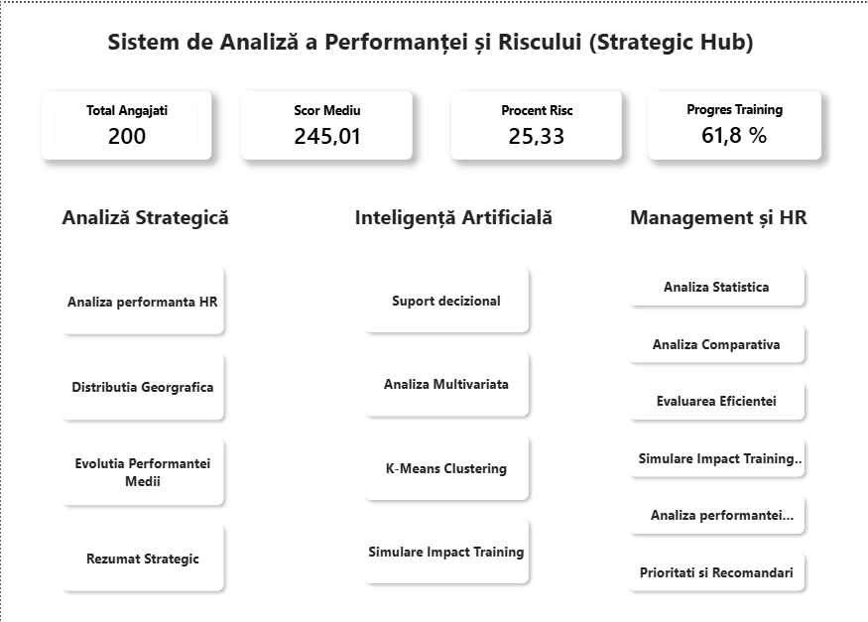
Figura 3.1. Meniul principal — Strategic Hub
Pagina 2 (Analiza performanță HR) reprezintă dashboard-ul principal HR, integrând: un slicer pentru filtrarea pe dată (lună/an), un grafic donut pentru distribuția riscului de plecare (cu codificare cromatică: roșu pentru Risc Ridicat), un grafic pie pentru structura pe senioritate, două carduri KPI și o vizualizare Python care generează o matrice de corelație Pearson între variabilele cheie: Ore_Lucrate, Proiecte_Finalizate, Feedback_Clienti, Scor_Performanta și Risc_Plecare_Scor. Matricea utilizează colormap-ul coolwarm cu valori de la -1 la +1, permițând identificarea vizuală a corelațiilor semnificative.
Coeficientul de corelație Pearson măsoară intensitatea relației liniare dintre două variabile, valorile apropiate de +1 indicând o legătură pozitivă puternică, cele apropiate de -1 o legătură negativă puternică, iar cele apropiate de 0 absența unei relații liniare. Matricea este generată în Python prin funcția corr() a bibliotecii pandas și reprezentată grafic cu seaborn.heatmap(), parametrul annot=True afișând valoarea numerică în fiecare celulă. Analiza datelor relevă câteva corelații importante: o corelație puternic pozitivă (0,75) între numărul de proiecte finalizate și scorul de performanță, confirmând că proiectele sunt principalul motor al performanței; o corelație negativă (-0,50) între feedback-ul clienților și riscul de plecare, ceea ce înseamnă că angajații cu feedback slab tind să aibă un risc mai mare; și o corelație pozitivă (0,51) între orele lucrate și riscul de plecare, care semnalează fenomenul de suprasolicitare. Graficul donut arată o distribuție relativ echilibrată a celor trei categorii de risc (aproximativ 36% Stabil, 35% Risc Ridicat și 28% Potențial), iar graficul pie reflectă structura pe senioritate stabilită la generarea datelor (39% Junior, 38,5% Mid, 22,5% Senior).
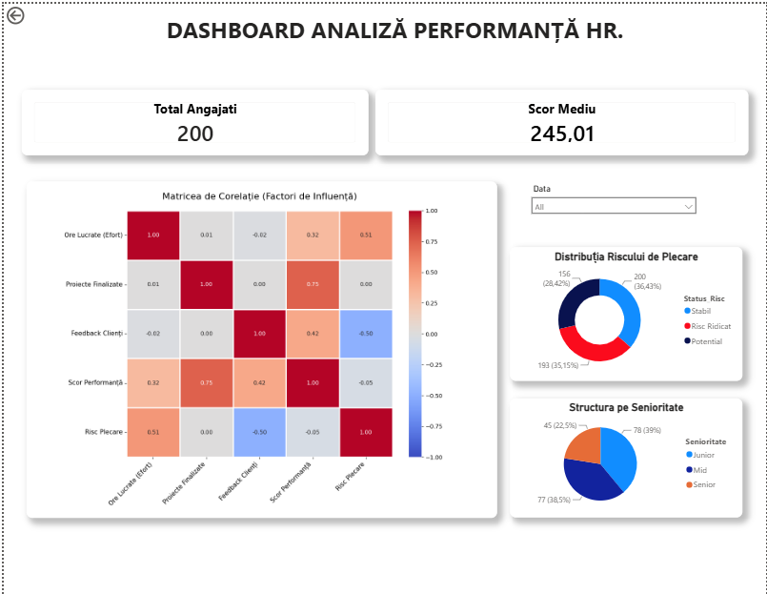
Figura 3.2. Dashboard Analiză Performanță HR
Pagina 4 (Distribuția Geografică) utilizează Azure Maps pentru vizualizarea spațială a forței de muncă pe harta României, cu bule proporționale cu numărul de angajați per oraș, colorate pe departamente. Un grafic de bare complementar afișează top orașe după scorul de performanță. Filtrarea după manager este disponibilă prin slicer dedicat.
Cele șapte orașe incluse în set (București, Cluj-Napoca, Timișoara, Iași, Brașov, Sibiu și Constanța) sunt reprezentate pe hartă prin diagrame circulare a căror mărime indică numărul de angajați din localitate, iar segmentele colorate arată repartiția acestora pe cele patru departamente. Trei carduri afișează numărul total de angajați, scorul mediu global și numărul de orașe acoperite (7). Graficul de bare „Top Orașe după Performanță" ordonează localitățile descrescător după scorul mediu, evidențiind faptul că diferențele de performanță între orașe sunt relativ mici, ceea ce sugerează o forță de muncă omogenă la nivel geografic. Componenta geospațială este utilă în special pentru organizațiile cu prezență multi-regională, oferind suport pentru deciziile de alocare a resurselor, de deschidere a unor noi birouri sau de echilibrare a încărcării între locații.
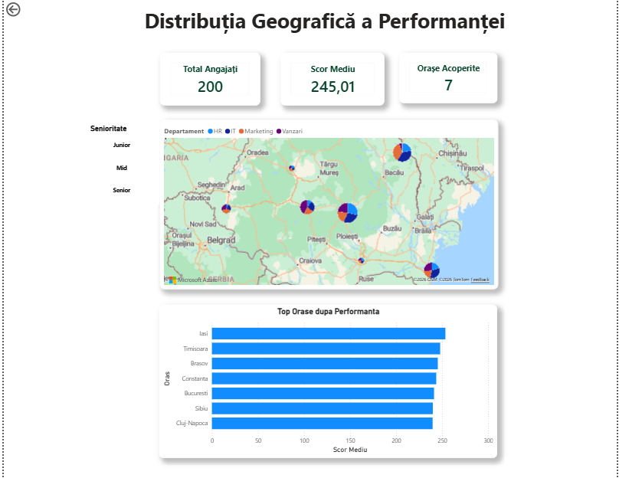
Figura 3.3. Distribuția Geografică a Performanței
Pagina 5 (Evoluția Performanței Medii) prezintă un grafic de linii care vizualizează tendințele lunare ale scorului mediu de performanță per manager pe parcursul anului 2023. Aceasta permite identificarea trendurilor ascendente sau descendente și compararea performanței între echipele diferitelor manageri.
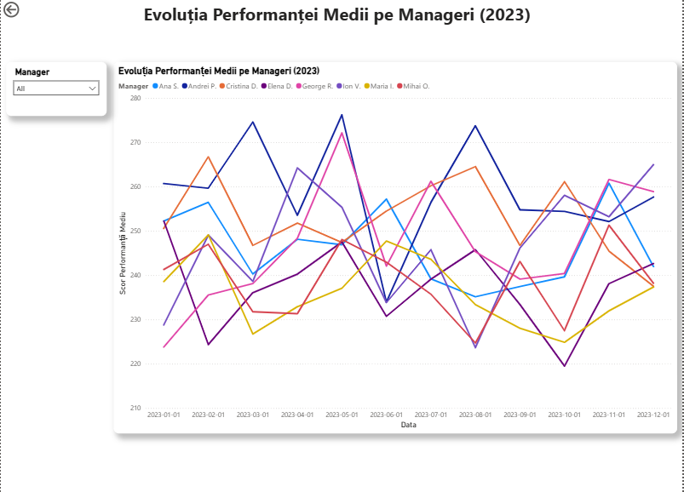
Figura 3.4. Evoluția Performanței Medii pe Manageri

3.4.2. Secțiunea Analiză Strategică
Pagina 6 (Analiza Multivariată) vizualizează simultan toate relațiile bivariate dintre variabilele cheie — scorul de performanță, orele lucrate și orele de training — colorând fiecare angajat în funcție de categoria de risc. Această reprezentare permite identificarea modului în care cele trei categorii (Stabil, Risc Ridicat, Potențial) se separă în spațiul variabilelor, oferind o perspectivă de ansamblu asupra interdependențelor care nu ar fi vizibilă din grafice individuale. Pagina include trei slicere de filtrare (senioritate, departament, manager) și un grafic funnel pe niveluri de senioritate.
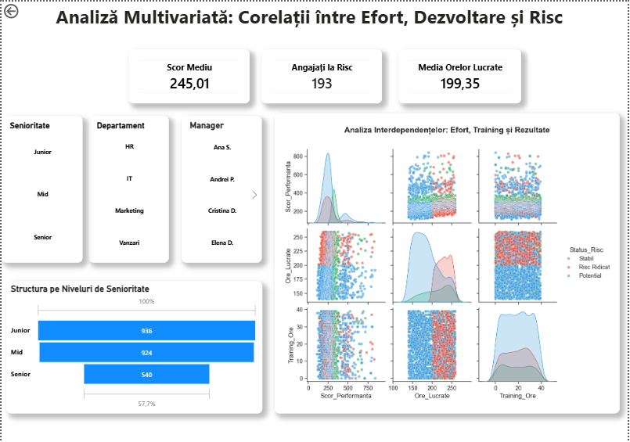
Figura 3.5. Analiză Multivariată: Corelații între Efort, Dezvoltare și Risc
Pagina 7 (Analiza Statistică) extinde analiza la nivel de departament prin violin plots care arată distribuția scorurilor de performanță pentru fiecare categorie de risc în parte. Angajații din categoria Potențial prezintă distribuții concentrate în zona scorurilor ridicate, în timp ce cei din Risc Ridicat au o dispersie mai mare și o tendință spre scoruri mai scăzute. Această pagină implementează nivelul diagnostic: nu identifică doar ce departamente performează slab, ci arată unde se concentrează riscul în interiorul fiecăruia.
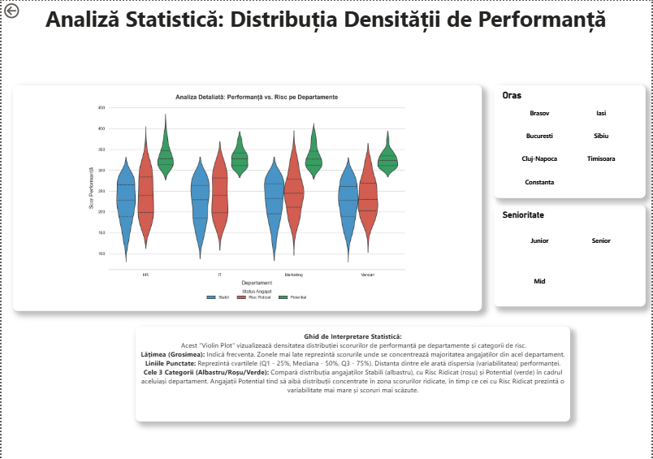
Figura 3.6. Analiză Statistică: Distribuția Densității de Performanță
Pagina 8 (Analiza Comparativă) utilizează un model de regresie liniară pentru a ierarhiza factorii cu cel mai mare impact asupra performanței, vizualizați ca bare orizontale. Rezultatele confirmă că proiectele finalizate și feedback-ul clienților sunt principalii predictori ai scorului de performanță. Un al doilea grafic — box plot cu puncte individuale suprapuse — arată că angajații din categoria Potențial au o mediană a scorului semnificativ mai ridicată față de celelalte două categorii, oferind o justificare vizuală clară pentru strategiile diferențiate de management al talentelor.
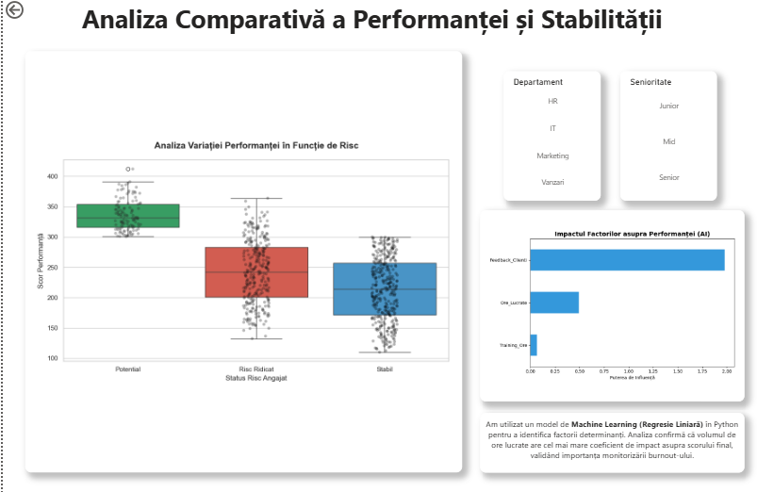
Figura 3.7. Analiza Comparativă a Performanței și Stabilității
Pagina 9 (Evaluarea Eficienței) analizează relația dintre efortul depus și rezultatele obținute, cu scopul explicit de a identifica riscul de epuizare profesională. Graficul central — denumit „Matricea Burnout" — poziționează fiecare angajat în funcție de orele lucrate și scorul de performanță, cu dimensiunea punctului proporțională cu numărul de proiecte finalizate. Angajații din categoria Risc Ridicat se concentrează în zona orelor maxime, confirmând corelația dintre suprasolicitare și riscul de plecare, în timp ce angajații din categoria Potențial obțin scoruri ridicate fără un volum excesiv de ore — demonstrând eficiență operațională superioară.
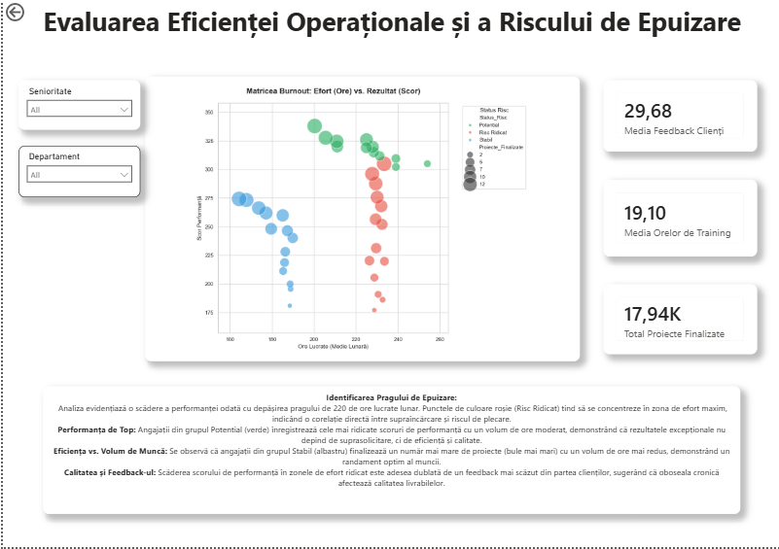
Figura 3.8. Evaluarea Eficienței Operaționale și a Riscului de Epuizare
Paginile 14 și 15 încheie fluxul analitic al raportului și sunt concepute pentru prezentări executive.
Pagina 14 (Rezumat Strategic) oferă o imagine de ansamblu a stării organizației pe un singur ecran: patru carduri KPI sintetice, un grafic de dispersie care poziționează departamentele după efort și performanță, și un tabel comparativ pe departamente. Datele evidențiază că departamentul Vânzări înregistrează cel mai mic scor mediu (240,78) și cel mai ridicat risc de plecare (26,87%), în timp ce Marketing prezintă cele mai multe ore lucrate și cel mai mare risc de burnout.
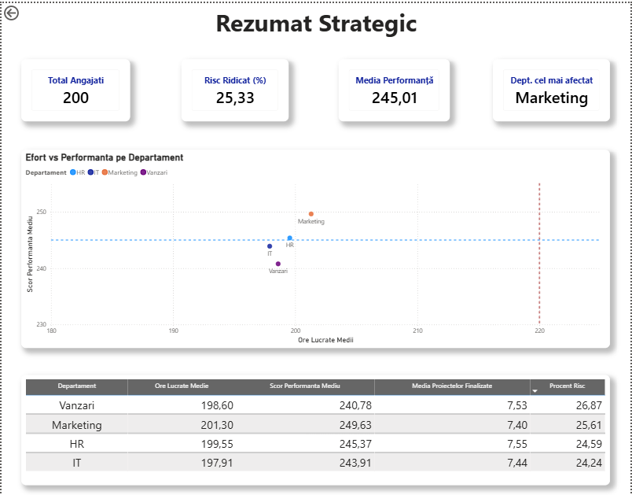
Figura 3.9. Rezumat Strategic
Pagina 15 (Priorități și Recomandări HR) reprezintă nivelul prescriptiv al sistemului: problemele organizaționale sunt ordonate după urgență, iar fiecare este însoțită de o recomandare concretă. Printre măsurile propuse se numără implementarea unui plafon de 210 ore lunare pentru departamentele afectate, sesiuni individuale pentru angajații în Risc Ridicat în următoarele 30 de zile și un program de retenție dedicat celor 156 de angajați clasificați drept Potențial. Această pagină transformă întregul aparat analitic al sistemului într-un instrument de decizie acționabil, justificând rolul Strategic Hub ca sistem de suport decizional în sensul definit în Capitolul 2.
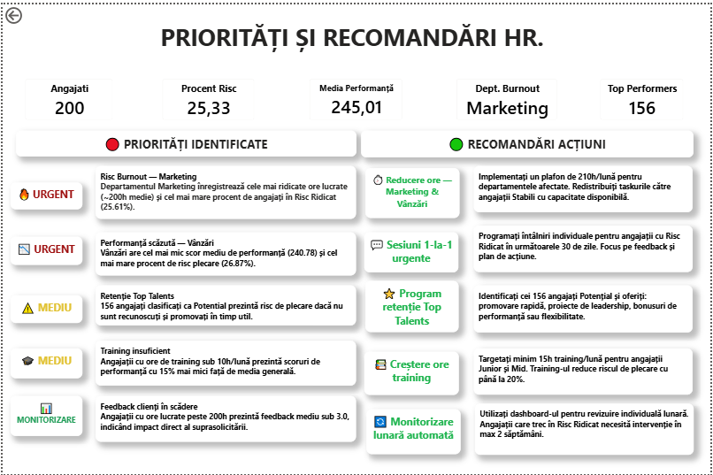
Figura 3.10. Priorități și Recomandări HR
Paginile 11 și 12 sunt dedicate simulărilor What-If, un instrument de planificare care răspunde la întrebarea: ce s-ar întâmpla dacă am investi mai mult în training? Utilizatorul selectează un număr de ore suplimentare de training (de la 0 la 50, cu pas de 5) printr-un slider interactiv, iar indicatorii se actualizează instantaneu pe ambele pagini.
Pagina 11 (Simulare Impact Training asupra Riscului) vizualizează în timp real efectul training-ului suplimentar asupra distribuției riscului de plecare. Vizualizarea centrală este un grafic Python (matplotlib) de tip bară care compară numărul de angajați aflați în Risc Ridicat față de cei Stabili la valoarea curentă a slider-ului. Scriptul Python recalculează riscul individual al fiecărui angajat pornind de la doi factori: volumul de ore lucrate (ore_factor) și nivelul de feedback al clienților (feedback_factor), combinați cu ponderi egale de 50%. Fiecare oră suplimentară de training adăugată prin slider reduce riscul proporțional, cu un efect maxim de 60% la 50 de ore simulate. O linie punctată marchează nivelul inițial de risc, iar un mesaj dinamic colorat indică numărul de angajați salvați față de situația de bază. Pagina include și trei carduri de referință: Total Angajați (200), Risc Inițial (%) și valoarea curentă a slider-ului.
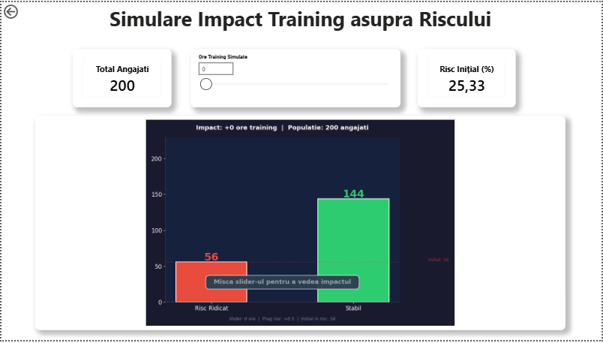
Figura 3.11. Simulare Impact Training asupra Riscului
Pagina 12 (Simulare Impact Training asupra Performanței) cuantifică câștigul de performanță așteptat în urma investiției în training. Spre deosebire de pagina 11, care lucrează cu un script Python, pagina 12 utilizează exclusiv măsuri DAX: Scor_Estimat calculează scorul proiectat prin formula AVERAGE(Scor_Performanta) + SELECTEDVALUE(Simulare_Training) × 0.5, iar Castig_Puncte returnează diferența față de media actuală. De exemplu, la 20 de ore de training suplimentar, câștigul estimat este de 10 puncte (20 × 0.5), iar scorul mediu crește de la 245 la 255 de puncte. Pagina afișează comparativ scorul actual, scorul estimat și câștigul, oferind managerilor o justificare cantitativă pentru investițiile în dezvoltarea profesională a angajaților.
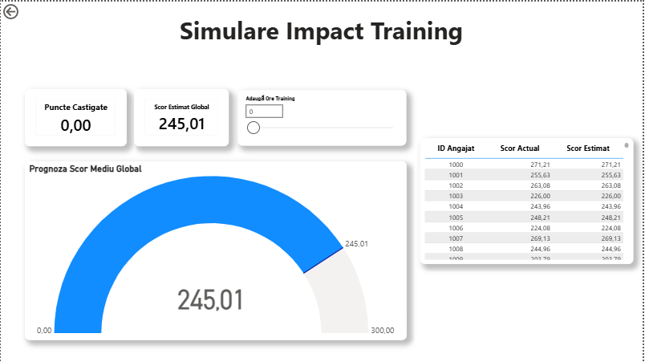
Figura 3.12. Simulare Impact Training — Prognoză Scor
Pagina 10 (K-Means Clustering) folosește un algoritm de învățare automată nesupervizată pentru a grupa automat angajații în trei clustere pe baza a două caracteristici: Ore_Lucrate și Scor_Performanta. Algoritmul funcționează iterativ: inițializează aleator trei puncte centrale (centroizi), atribuie fiecare angajat celui mai apropiat centroid, recalculează centroizii ca media grupului, și repetă până la stabilizare. Rezultatul este vizualizat ca un grafic de puncte în care fiecare angajat este colorat în funcție de clusterul din care face parte, cu centroizii marcați distinct și o linie verticală la pragul de burnout de 220 de ore. Clusterele sunt denumite automat, în funcție de scorul mediu, drept Low Performers, Core Performers și Top Talents.
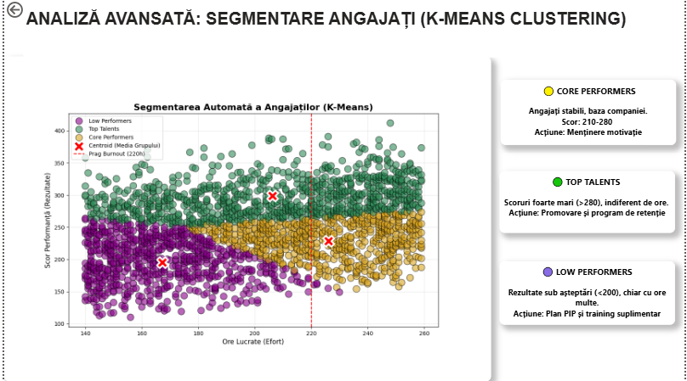
Figura 3.13. Segmentare angajați — K-Means Clustering
Pagina 13 (Analiza performanței individuale) permite aprofundarea analizei la nivel de angajat. Un selector funcționează ca filtru principal: când managerul selectează un angajat, graficul de detalii afișează datele lunare ale acestuia — evoluția scorului de performanță, orele lucrate, orele de training și riscul de plecare pe fiecare lună. Această funcționalitate este utilă în procesele de evaluare anuală (performance review), oferind managerilor date concrete pentru conversațiile cu angajații, în loc de evaluări subiective.
Pagina conține două vizualizări Python care completează analiza. Prima este un radar de competențe (grafic polar realizat cu matplotlib), care afișează patru indicatori normalizați ai angajatului selectat — efortul (orele lucrate), rezultatele (proiectele finalizate), feedback-ul și performanța — permițând evaluarea echilibrată a profilului său. A doua este un motor de recomandări bazat pe reguli, care generează automat acțiuni personalizate în funcție de statusul angajatului: pentru cei aflați în Risc Ridicat propune măsuri de remediere (reducerea orelor suplimentare, sesiuni individuale, înscriere la training), pentru cei din categoria Potențial propune măsuri de dezvoltare (promovare, rol de lider, mentorat, nominalizare la premii), iar pentru cei Stabili recomandă monitorizarea standard. Regulile se activează pe baza unor praguri prestabilite (ore lucrate, feedback, număr de proiecte, ore de training), iar rezultatul este afișat sub forma unui card text colorat în funcție de gravitatea situației. În plus, graficul de linii cu evoluția lunară raportează scorul angajatului la o linie de referință care marchează pragul de burnout (220 de ore), definit prin măsura DAX Prag_Burnout. Cele trei carduri din partea superioară afișează datele de identificare ale angajatului selectat (ID, departament, senioritate).
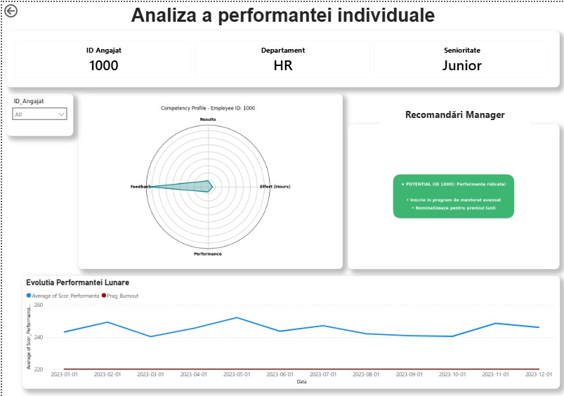
Figura 3.14. Analiza performanței individuale

Tabelul 3.4. Sinteza paginilor dashboard-ului Strategic Hub
Nr. | Pagină | Secțiune | Funcționalitate principală
1 | Meniu principal | Navigare | KPI-uri sintetice + navigare tematică
2 | Analiza HR | Mgmt și HR | Donut risc, corelații Python, KPI
3 | Suport Decizional | AI / DSS | Card KPI risc RF + Key Influencers + Top 10 angajați la risc
4 | Distrib. Geografică | Mgmt și HR | Azure Maps + top orașe
5 | Evoluție Performanță | Mgmt și HR | Trend lunar per manager
6 | Analiză Multivariată | Analiză Strat. | Pairplot Python
7 | Analiză Statistică | Analiză Strat. | Violin plot pe departamente
8 | Analiză Comparativă | Analiză Strat. | Regresie liniară (sklearn)
9 | Evaluare Eficiență | Mgmt și HR | Productivitate departamente
10 | K-Means Clustering | AI | Segmentare ML angajați
11 | Simulare Risc | AI | What-If training → risc
12 | Simulare Training | AI | What-If training → performanță
13 | Perf. Individuală | Mgmt și HR | Drill-down angajat
14 | Rezumat Strategic | Mgmt și HR | Sinteză executivă
15 | Priorități | Mgmt și HR | Recomandări acționabile

3.4.3. Pagina de Suport Decizional — analiză predictivă cu Random Forest
Pagina 3 (Suport Decizional) reprezintă componenta cu cel mai ridicat grad de complexitate analitică din întregul raport. Dacă celelalte pagini răspund la întrebările ce se întâmplă și de ce se întâmplă, această pagină răspunde la ce urmează să se întâmple, trecând la nivelul analizei predictive. Arhitectura paginii este organizată pe trei paliere complementare.
Primul palier constă într-un card KPI care afișează Riscul Mediu Procentual al organizației, calculat ca medie a probabilităților individuale de risc generate de modelul Random Forest. Spre deosebire de măsura DAX Procent_Risc, care numără categorii pre-calculate, acest indicator utilizează probabilități continue, oferind o estimare mai precisă a stării organizației.
Al doilea palier utilizează vizualizarea Key Influencers, o componentă de inteligență artificială nativă în Power BI care identifică automat factorii ce contribuie cel mai mult la creșterea riscului de burnout. Factorii critici identificați sunt: feedback scăzut din partea clienților, ore lucrate ridicate și volum redus de training. Managerul primește astfel nu doar o alertă că există o problemă, ci și pârghiile concrete de intervenție.
Al treilea palier integrează două grafice Python complementare: importanța variabilelor în modelul Random Forest — care confirmă că suprasolicitarea și nivelul de performanță sunt predictorii principali ai riscului de plecare — și lista celor zece angajați cu cea mai ridicată probabilitate de risc, oferind departamentului HR o listă de priorități pentru intervenții individuale imediate.
Din punct de vedere metodologic, această pagină marchează trecerea de la HR reactiv la HR predictiv — sistemul calculează probabilitatea de plecare înainte ca angajatul să conștientizeze intenția de a pleca. Combinația celor trei paliere — Macro (starea organizației), Factorial (cauzele) și Micro (cazurile individuale) — implementează complet conceptul de sistem de suport decizional prezentat în Capitolul 2.
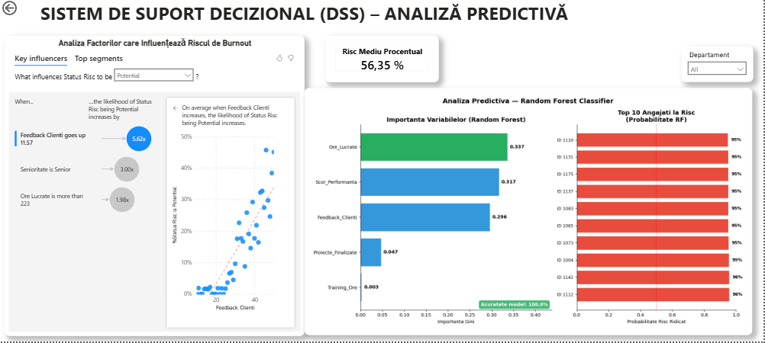
Figura 3.15. Sistem de Suport Decizional (DSS) — Analiză Predictivă

3.5. Machine Learning integrat și simulări scenariale

3.5.1. Regresie liniară și K-Means Clustering
Sistemul integrează algoritmi de machine learning direct în Power BI prin vizualizări Python, punând în practică legătura dintre Business Intelligence și inteligența artificială prezentată în secțiunea 2.1.2. Biblioteca scikit-learn este utilizată pentru două tipuri distincte de analiză.
Regresia liniară (LinearRegression) este implementată pe Pagina 8 (Analiza Comparativă) pentru identificarea factorilor cu cel mai mare impact asupra performanței. Modelul este antrenat pe variabilele predictive Ore_Lucrate, Training_Ore și Feedback_Clienti, cu Scor_Performanta ca variabilă țintă. Coeficienții de regresie sunt extrași și vizualizați ca bare orizontale, oferind managerilor o ierarhie clară a factorilor de influență. Această abordare pune în practică analiza comparativă bazată pe AI, în linia cercetărilor lui Gupta, Verma și Patel (2023).
Algoritmul K-Means Clustering, implementat pe Pagina 10, urmărește minimizarea sumei pătratelor distanțelor dintre fiecare punct și centroidul clusterului din care face parte. Configurarea folosește n_clusters=3 (corespunzător celor trei profile manageriale identificate), random_state=42 pentru reproductibilitatea rezultatelor și n_init=10 pentru evitarea optimelor locale. Spre deosebire de metodele de clasificare supervizată, K-Means nu necesită etichete predefinite, ceea ce permite descoperirea unor tipologii de angajați care nu ar fi evidente prin analiza tradițională.

Integrarea ML direct în Power BI prin vizualizări Python păstrează întreg fluxul analitic într-o singură platformă. Filtrele și slicerele interacționează nativ cu vizualizările Python, ceea ce înseamnă că algoritmii se re-antrenează pe subsetul filtrat, oferind analize contextuale dinamice.

3.5.2. Simulări What-If și analiză prescriptivă
Conceptual, aceste simulări realizează tranziția de la analiza descriptivă („ce s-a întâmplat?”) la analiza prescriptivă („ce ar trebui să facem?”), implementând practic cadrul de maturitate al HR Analytics prezentat în secțiunea 2.2.2. Managerul poate vizualiza în timp real cum un program de training de 20 de ore ar îmbunătăți scorul mediu cu 10 puncte, sau cum un program de 40 de ore ar reduce semnificativ riscul de plecare. Această capacitate transformă dashboard-ul din instrument de raportare în instrument de planificare strategică.
Tabelul 3.5. Tehnologii și instrumente utilizate în sistem
Tehnologie | Utilizare în proiect
Power BI Desktop | Platformă principală de dezvoltare
Format PBIX | Format fișier proiect Power BI Desktop
DAX | Măsuri, tabele calculate, KPI
Python (pandas) | Manipularea datelor în vizualizări
matplotlib / seaborn | Grafice statistice (violin, heatmap)
scikit-learn | Regresie liniară, K-Means, Random Forest
Azure Maps | Vizualizare geografică interactivă
Power Query (M) | Import și transformare date CSV
GENERATESERIES | Parametri What-If pentru simulări

3.6. Concordanța dintre componenta teoretică și componenta practică

3.6.1. Maparea conceptelor teoretice în sistemul practic
Sistemul Strategic Hub implementează practic conceptele teoretice prezentate în primele două capitole ale lucrării, creând o punte directă între fundamentele academice și aplicația operațională. Această secțiune arată legătura directă dintre teorie și implementare.
Arhitectura BI discutată în secțiunea 1.2 (ETL, data warehouse, layer de analiză și prezentare) se regăsește integral în sistem: Power Query realizează extracția și transformarea datelor (ETL), modelul semantic Power BI funcționează ca un data warehouse local, iar măsurile DAX și vizualizările constituie layer-ul de analiză și prezentare. Modelul OLAP descris în secțiunea 1.2.2 este implementat prin modelul tabular al Power BI, care suportă dimensiunile multiple (departament, senioritate, locație, timp) și operațiile de slice-and-dice prin slicere interactive.
Conceptele de KPI și Balanced Scorecard prezentate în secțiunea 1.4.2 sunt operaționalizate prin cele unsprezece măsuri DAX: Total_Angajati și Scor_Mediu sunt indicatori de perspectivă operațională, Procent_Risc și Dept_Burnout adresează perspectiva resurselor umane, iar Progres Training (%) reflectă perspectiva de învățare și creștere. Această distribuție pe mai multe perspective urmează cadrul BSC al lui Kaplan și Norton (1992).
Integrarea AI în DSS, discutată în secțiunea 2.1.2, este demonstrată prin regresie liniară (analiza factorilor de influență) și K-Means Clustering (segmentarea angajaților). Față de un DSS clasic bazat pe reguli predefinite (așa cum este descris în Tabelul 2.1), sistemul Strategic Hub utilizează reguli învățate din date, se adaptează la subseturile filtrate și realizează analiză predictivă — caracteristici ale unui DSS bazat pe AI.
Nivelurile de maturitate ale HR Analytics din secțiunea 2.2.2 sunt acoperite complet: nivelul descriptiv prin cardurile KPI și rapoartele standard, nivelul diagnostic prin matricea de corelație și violin plots, nivelul predictiv prin regresia liniară și clustering-ul K-Means, și nivelul prescriptiv prin simulările What-If. Sistemul traversează astfel întreaga piramidă analitică, de la „ce s-a întâmplat?” la „ce ar trebui să facem?”.
Măsura Dept_Burnout și pragul de 220 de ore (Prag_Burnout) implementează monitorizarea burnout-ului organizațional discutată în secțiunea 2.3, transformarea datelor privind starea de bine din statistici globale (rapoartele APA, Gallup citate în capitolul 2) în indicatori acționabili la nivel de departament și angajat individual.

Tabelul 3.6. Maparea conceptelor teoretice în componenta practică
Concept teoretic (Capitol) | Implementare practică (Strategic Hub)
Arhitectura BI: ETL, DW, OLAP (1.2) | Power Query + model semantic + DAX
Power BI și DAX (1.3) | 15 pagini, 11 măsuri DAX, format PBIX
KPI și BSC (1.4) | 4 carduri KPI, perspectivă multi-dimensională
DSS bazat pe AI (2.1.2) | Regresie liniară, K-Means, vizualizări Python
HR Analytics — nivele maturitate (2.2) | Descriptiv → Diagnostic → Predictiv → Prescriptiv
Burnout organizațional (2.3) | Dept_Burnout, Prag_Burnout (220 ore), Status_Risc
Simulări scenariale (2.4) | What-If Training: 0–50 ore, impact pe risc și performanță

3.6.2. Contribuții originale, limitări și direcții de dezvoltare
Contribuția originală a prezentei lucrări constă în integrarea, într-o singură platformă analitică, a trei domenii tratate de regulă separat în literatura de specialitate: Business Intelligence (monitorizarea performanței organizationale), HR Analytics (analiza forței de muncă) și analiza burnout-ului (starea de bine a angajaților). Sistemul Strategic Hub demonstrează că această integrare este nu doar fezabilă din punct de vedere tehnic, ci și valorosă din punct de vedere managerial, oferind o perspectivă holistică care transcende silozurile informaționale tradiționale.
O a doua contribuție o constituie demonstrarea practică a integrării machine learning direct în Power BI prin vizualizări Python. Această abordare elimina necesitatea exportării datelor în medii externe (R, Python standalone, sau platforme ML dedicate) și păstrează interactivitatea nativă a Power BI cu algoritmii ML. Regresia liniară și K-Means Clustering se re-antrenează dinamic pe subsetul de date filtrat, un avantaj semnificativ față de analizele statice.
O a treia contribuție este implementarea simulărilor What-If pentru planificarea intervențiilor de training. Această funcționalitate realizează practic nivelul prescriptiv al analizei datelor, permițând managerilor să evalueze impactul potențial al deciziilor înainte de implementare — o capacitate pe care Fen et al. (2022) o identifică drept esențială pentru un DSS eficient în era big data.
Limitele sistemului includ: (a) utilizarea unui fișier CSV static ca sursă de date, în loc de o conexiune în timp real la un sistem ERP sau HRIS; (b) factorul de multiplicare de 0.5 puncte per oră de training în măsura Scor_Estimat este o aproximare liniară care nu surprinde complexitatea reală a relației training-performanță; (c) clusterizarea K-Means are limitări cunoscute privind alegerea numărului optim de clustere și sensibilitatea la outlieri; (d) sistemul nu include date demografice sau psihometrice care ar putea îmbogăți analiza burnout-ului.
Direcțiile de dezvoltare viitoare identificate includ: conectarea la surse de date în timp real prin Power BI Gateway, optimizarea modelelor predictive existente prin algoritmi mai avansați, precum gradient boosting, XGBoost sau rețele neuronale, pentru estimarea riscului de plecare, integrarea de date din sondaje de satisfacție și engagement, și extinderea simulărilor What-If cu parametri multipli (compensații, flexibilitate program, oportunități de dezvoltare). De asemenea, transpunerea dashboard-ului în Power BI Service ar permite colaborarea în timp real și accesul mobil.
În concluzie, sistemul Strategic Hub demonstrează că conceptele de Business Intelligence, HR Analytics și analiza stării de bine a angajaților, prezentate în capitolele teoretice ale lucrării, pot fi integrate într-o aplicație practică coerentă și funcțională. Prin combinarea DAX-ului avansat cu vizualizări Python bazate pe machine learning și simulări scenariale, sistemul oferă managerilor un instrument complet pentru luarea deciziilor informate privind performanța și capitalul uman.

CAPITOLUL 4

CONCLUZII și propuneri

4.1. Concluzii
Prezenta lucrare de licență a avut ca obiectiv proiectarea și implementarea unui sistem de analiză al datelor pentru manageri, capabil să integreze tehnici de Business Intelligence, HR Analytics și machine learning într-o platformă unică și interactivă. Sistemul, denumit Strategic Hub, a fost dezvoltat în Microsoft Power BI și oferă 15 pagini de analiză structurate pe trei axe: Management și HR, Analiză Strategică și Inteligență Artificială.
Capitolele teoretice ale lucrării (Capitolul 1 și Capitolul 2) au fundamentat cadrul conceptual necesar înțelegerii și dezvoltării sistemului. În Capitolul 1 au fost analizate originile și evoluția Business Intelligence, arhitectura sistemelor BI, platforma Microsoft Power BI cu limbajul DAX, precum și rolul analizei datelor în luarea deciziilor manageriale prin intermediul KPI-urilor și al modelului Balanced Scorecard. Capitolul 2 a aprofundat sistemele de suport decizional, integrarea inteligenței artificiale în DSS, domeniul emergent al HR Analytics și People Analytics, precum și fenomenul burnout-ului organizațional analizat prin prisma datelor empirice recente.
Capitolul 3 a constituit componenta practică a lucrării și, conform cerințelor, partea cea mai amplă a acesteia. În cadrul acestui capitol au fost prezentate: arhitectura datelor și modelul semantic, logica de calcul prin măsuri DAX avansate, structura celor 15 pagini ale dashboard-ului cu funcționalitățile aferente, integrarea algoritmilor de machine learning (regresie liniară, K-Means Clustering și Random Forest) prin vizualizări Python, și simulările scenariale de tip What-If pentru estimarea impactului programelor de training.
Sistemul realizat demonstrează că instrumentele moderne de Business Intelligence permit dezvoltarea unor soluții complexe de analiză a datelor fără a necesita cunoștințe avansate de programare. Prin integrarea Python direct în Power BI, a fost posibilă implementarea unor analize statistice avansate (matrice de corelație, violin plots, regresie liniară, clustering K-Means) care depășesc capabilitățile native ale platformei. Simulările What-If oferă managerilor posibilitatea de a testa scenarii înainte de implementarea efectivă a programelor de dezvoltare, reducând astfel riscul asociat deciziilor strategice.
Importanța aplicației realizate pentru o organizație constă în capacitatea sa de a transforma datele brute despre angajați în informații acționabile. Prin monitorizarea indicatorilor cheie de performanță, identificarea proactivă a riscului de plecare, segmentarea angajaților prin clustering și simularea impactului intervențiilor de HR, sistemul Strategic Hub oferă departamentelor de resurse umane și managementului executiv un instrument comprehensiv de suport decizional. Într-un context economic marcat de rata ridicată a fluctuației de personal și de provocările burnout-ului organizațional, un astfel de sistem reprezintă o investiție strategică în capitalul uman.
În concluzie, lucrarea demonstrează că convergența dintre Business Intelligence, People Analytics și inteligența artificială deschide perspective semnificative pentru managementul modern al resurselor umane. Sistemul Strategic Hub, prin combinarea fundamentelor teoretice cu implementarea practică, validează ipoteza că un dashboard interactiv bazat pe Power BI poate constitui un instrument eficient și accesibil de suport decizional pentru manageri, contribuind la îmbunătățirea calității deciziilor privind performanța și capitalul uman al organizației. Limitările identificate ale sistemului și direcțiile concrete de dezvoltare ulterioară sunt detaliate în subcapitolul următor.

4.2. Propuneri
Pornind de la concluziile prezentate anterior și de la limitările identificate ale sistemului Strategic Hub, în cele ce urmează sunt formulate propuneri concrete atât pentru îmbunătățirea sistemului dezvoltat, cât și pentru organizațiile care ar adopta soluții similare de analiză a datelor.
Conectarea la surse de date în timp real. Prima și cea mai importantă direcție de îmbunătățire a sistemului constă în înlocuirea fișierului CSV static cu surse de date actualizate automat. Prin configurarea Power BI Gateway, sistemul Strategic Hub ar putea fi conectat direct la baze de date relaționale (SQL Server, PostgreSQL) sau la platforme HRIS utilizate frecvent în organizații, precum SAP SuccessFactors, Workday sau BambooHR. Această modificare ar transforma dashboard-ul dintr-un instrument de analiză retrospectivă într-un sistem de monitorizare continuă, capabil să semnaleze automat devierile de la țintele KPI în momentul în care acestea apar, nu după raportarea periodică.
Optimizarea modelelor de machine learning. Modelele predictive integrate în sistem — regresia liniară, K-Means Clustering și Random Forest — au demonstrat o acuratețe ridicată pe datele sintetice utilizate, însă comportamentul lor pe date reale, cu zgomot, valori lipsă și distribuții neuniforme, poate fi diferit. Se propune înlocuirea sau completarea modelului Random Forest cu algoritmi de tip gradient boosting (XGBoost, LightGBM), care sunt recunoscuți în literatura de specialitate ca performând superior pe seturi de date tabulare de dimensiuni medii. Totodată, factorul de multiplicare de 0,5 puncte per oră de training utilizat în simulările What-If reprezintă o estimare arbitrară; calibrarea acestuia pe date istorice reale dintr-o organizație ar crește credibilitatea recomandărilor prescriptive ale sistemului.
Integrarea datelor calitative din sondaje de satisfacție. Sistemul actual operează exclusiv cu date cantitative (ore lucrate, scor performanță, feedback clienți, ore training). O îmbunătățire semnificativă ar consta în integrarea datelor din sondaje de engagement organizațional, cum ar fi modelul Gallup Q12 sau pulse surveys lunare, care captează dimensiuni psihologice ale experienței angajatului imposibil de derivat din indicatorii operaționali. Cercetările Gallup (2023) citrate în Capitolul 2 arată că doar 23% dintre angajați la nivel global se declară implicați activ la locul de muncă, iar datele din sondaje ar permite identificarea proactivă a acestui decalaj înainte ca el să se manifeste în indicatorii de performanță sau de risc de plecare.
Implementare graduală și formare în data literacy. Pentru organizațiile care intenționează să adopte soluții de HR Analytics similare sistemului Strategic Hub, se recomandă o strategie de implementare în patru faze: faza descriptivă (monitorizarea KPI-urilor de bază prin dashboarduri simple), faza diagnostică (identificarea corelațiilor și a cauzelor devierilor de performanță), faza predictivă (integrarea modelelor de machine learning pentru anticiparea riscurilor) și faza prescriptivă (simulări scenariale și recomandări acționabile automate). Această abordare graduală permite organizației să dezvolte concomitent competențele analitice ale echipei de management, reducând rezistența la schimbare și asigurând adoptarea efectivă a instrumentelor. Fără un program structurat de formare în data literacy pentru manageri, investiția într-un sistem BI riscă să rămână neutilizată la potențialul său real.

BIBLIOGRAFIE
- Adıgüzel, Z., Çakır, F., Pınarbaşı, F., Gültekin, D., Yazıcı, M. (2024). The impact of collaborative business culture and data-driven analytic capability on business innovation: Moderation role of managerial capability. Business Information Review, forthcoming.
- Al-Momani, M., Al-Momani, I. (2024). Exploring the impact of big data on companies’ business intelligence strategies in the digital era. Edelweiss Applied Science and Technology, 8(5).
- Al-Okaily, M. et al. (2023). Exploring the critical success factors for BI system implementation. Industrial Management & Data Systems, 123(5), pp. 1414–1437.
- Alexa, A., Kolokolov, M., Zelensky, M. (2024). Data Visualization with Microsoft Power BI: How to Design Savvy Dashboards. O’Reilly Media.
- Alzghoul, A., Khaddam, A.A., Abousweilem, F., Irtaimeh, H.J., Alshaar, Q. (2024). How business intelligence capability impacts decision-making speed, comprehensiveness, and firm performance. Journal of Information Technology Management, 36(2), pp. 112–128.
- American Psychological Association (2022). Work and Well-being Survey Results. APA, Washington, DC.
- American Psychological Association (2023). 2023 Work in America Survey. APA, Washington, DC.
- Awan, U., Shamim, S., Khan, Z., Zia, N., Shariq, S., Khan, M. (2021). Big data analytics capability and decision-making: The role of data-driven insight on circular economy performance. Technological Forecasting and Social Change, 168, Article 120766.
- Bersin, J. (2019). People Analytics: The State of the Market. Bersin by Deloitte/Josh Bersin Academy.
- Caputo, F., Keller, B., Möhring, M., Carrubbo, L., Schmidt, R. (2023). Advancing beyond technicism when managing big data. Journal of Knowledge Management, 27(10), pp. 2797–2809.
- Chaudhuri, S., Dayal, U., Narasayya, V. (2011). An overview of business intelligence technology. Communications of the ACM, 54(8), pp. 88–98.
- Deloitte (2024). Predictive Attrition Modeling Report: Impact of ML-based Retention Strategies. Deloitte Insights.
- Doerr, J. (2018). Measure What Matters: How Google, Bono, and the Gates Foundation Rock the World with OKRs. Portfolio/Penguin, New York.
- Dresner, H. (1989). Business Intelligence. Concept introdus în rapoartele Gartner Group. Apud Negash, S., Gray, P. (2008). Business Intelligence. În: Handbook on Decision Support Systems 2, Springer, Berlin, pp. 175–193.
- Egwuonwu, A., Mendy, J., Oruh, E. (2024). Drivers of big data analytics’ adoption and implications on firms’ performance. IEEE Transactions on Engineering Management, 71, pp. 11907–11922.
- Evelson, B. (2023). The Forrester Wave™: Augmented Business Intelligence Platforms, Q2 2023. Forrester Research.
- Fen, W., Raisinghani, M., Mora, M., Forrest, J. (2022). Effective decision support in the big data era. International Journal of Decision Support System Technology, 14(1), pp. 1–16.
- Ferrari, A., Russo, M. (2019). Analyzing Data with Power BI and Power Pivot for Excel. Microsoft Press.
- Fortune Business Insights (2025). Self-service BI Market Size, Share & Industry Analysis. Regional Forecast, 2024–2032.
- Gallup (2024). State of the Global Workplace 2024 Report. Gallup, Inc.
- Gallup (2025). Employee Wellbeing Insights. Gallup, Inc.
- Gartner (2023). Magic Quadrant for Analytics and Business Intelligence Platforms. Gartner Research, April 2023.
- Ghasemaghaei, M. (2019). Does data analytics use improve firm decision making quality? Decision Support Systems, 120, pp. 14–24.
- Golestanizadeh, M. et al. (2023). Integration of BI dashboards with performance management frameworks. Journal of Management Analytics, 10(2), pp. 145–162.
- Gorry, G.A., Scott Morton, M.S. (1971). A Framework for Management Information Systems. Sloan Management Review, 13(1), pp. 55–70.
- Grand View Research (2023). HR Analytics Market Size & Share Report, 2023–2030. Grand View Research, Inc.
- Gupta, S., Verma, R., Patel, J. (2023). Machine learning applications in predictive analytics: enhancing decision support systems. Expert Systems with Applications, 196, Article 116432.
- HR.com, Crunchr (2023). The State of People Analytics 2022–23. HR Research Institute.
- Harvard Business Review (2023). Manager Burnout Report. Harvard Business Publishing.
- Hayajneh, J.A.M. et al. (2022). Impact of business analytics and π-shaped skills on innovative performance: Findings from PLS-SEM and fsQCA. Technology in Society, 68, Article 101914.
- Hoang, T., Bui, T. (2023). BI adoption in emerging economies: Evidence from Vietnam. Journal of Global Information Management, 31(2), pp. 85–104.
- Huang, Z. et al. (2022). Information processing and big data analytics for decision making. Information Processing & Management, 59(1), Article 102761.
- Insight222 (2022). People Analytics Trends 2022. Insight222 Research.
- Jamarani, A., Haddadi, S., Sarvizadeh, R. (2024). Big data and predictive analytics: A systematic review of applications. Artificial Intelligence Review, 57, Article 176.
- Joshi, A. (2023). Augmented Analytics: Leveraging AI and Machine Learning for Enhanced Data Insights. Journal of Artificial Intelligence & Cloud Computing, 2(2), pp. 1–6.
- Kaplan, R.S., Norton, D.P. (1992). The Balanced Scorecard – Measures That Drive Performance. Harvard Business Review, 70(1), pp. 71–79.
- Katsikeas, N. et al. (2023). Business intelligence model empowering SMEs to make better decisions and enhance their competitive advantage. Journal of Intelligent Information Systems, 61, pp. 1–25. Springer.
- Kimball, R., Ross, M. (2013). The Data Warehouse Toolkit. 3rd ed. John Wiley & Sons.
- Kostopoulos, G., Davrazos, G., Kotsiantis, S. (2024). Explainable Artificial Intelligence-Based Decision Support Systems: A Recent Review. Electronics, 13(14), Article 2842.
- Madhani, P.M. (2023). Human Resources Analytics: Leveraging Human Resources for Enhancing Business Performance. Compensation & Benefits Review, 55(1), pp. 12–27.
- Maslach, C., Jackson, S.E. (1981). The measurement of experienced burnout. Journal of Organizational Behavior, 2(2), pp. 99–113.
- McKinsey Global Institute (2023). The State of AI in 2023: Generative AI’s Breakout Year. McKinsey & Company.
- Mombini, H., Tulu, B. (2024). A systematic review of decision-making theories used in decision support systems research. Journal of Decision Systems, forthcoming.
- Negash, S., Gray, P. (2008). Business Intelligence. În: Handbook on Decision Support Systems 2, Springer, Berlin, pp. 175–193.
- Njokweni, S. et al. (2023). Business intelligence in the public sector: Evidence from South Africa. Government Information Quarterly, 40(3), Article 101834.
- Omar, F., Nabot, A., Alqirem, R. (2025). Transforming Decision Support Systems Through Artificial Intelligence. În: Yaseen, S.G. (eds) Applied Artificial Intelligence in Business. Studies in Systems, Decision and Control, vol. 597, Springer.
- Parmenter, D. (2019). Key Performance Indicators. 4th ed. John Wiley & Sons, Hoboken.
- Paulino, D. et al. (2025). Measuring the success of business intelligence and analytics systems: A literature review. Technological Forecasting and Social Change, Vol. 212, Article 123890.
- Rane, N., Paramesha, M., Choudhary, S.P., Rane, J. (2024). Business Intelligence through Artificial Intelligence: A Review. SSRN Electronic Journal, 3(1), pp. 45–47.
- Simon, H.A. (1960). The New Science of Management Decision. Harper & Row, New York.
- Sprague, R.H. (1980). A Framework for the Development of Decision Support Systems. MIS Quarterly, 4(4), pp. 1–26.
- Suri, N., Naik, V. (2025). People Analytics Enabling HR Strategic Partnership: A Review. South Asian Journal of Human Resources Management, forthcoming.
- Talebi, M. (2025). Machine Learning Approaches for Predicting Employee Turnover: A Systematic Review. Engineering Reports, Wiley. DOI: 10.1002/eng2.70298.
- Vadithe, R.N. et al. (2023). Role of technology enablers for implementation of HR analytics in the Indian IT sector: A mediation analysis. Vision: The Journal of Business Perspective, forthcoming.
- Weichbroth, P., Zurada, J., Olszak, C. (2024). Exploring the Benefits, Challenges, and Opportunities of Collaborative Business Intelligence. Proceedings of the 57th Hawaii International Conference on System Sciences, pp. 278–285.
- Yuan, C. et al. (2024). Human-Machine Collaboration in AI-Based Decision Support. În: Proceedings of the International Conference on AI & Decision Support, Springer.
- Zhao, Y., Hryniewicki, M.K. (2023). Employee Turnover Prediction with Machine Learning: A Reliable Approach. Proceedings of the SAI Intelligent Systems Conference, Springer.

Dresner, H. (1989). Business Intelligence. Concept introdus în rapoartele Gartner Group. Apud Negash, S., Gray, P. (2008). Business Intelligence. În: Handbook on Decision Support Systems 2, Springer, Berlin, pp. 175–193.
Negash, S., Gray, P. (2008). Business Intelligence. În: Handbook on Decision Support Systems 2, Springer, Berlin, pp. 175–193.
Paulino, D. et al. (2025). Measuring the success of business intelligence and analytics systems: A literature review. Technological Forecasting and Social Change, Vol. 212, Article 123890.
Alzghoul, A., Khaddam, A.A., Abousweilem, F., Irtaimeh, H.J., Alshaar, Q. (2024). How business intelligence capability impacts decision-making speed, comprehensiveness, and firm performance. Journal of Information Technology Management, 36(2), pp. 112–128.
Awan, U., Shamim, S., Khan, Z., Zia, N., Shariq, S., Khan, M. (2021). Big data analytics capability and decision-making: The role of data-driven insight on circular economy performance. Technological Forecasting and Social Change, 168, Article 120766.
Kimball, R., Ross, M. (2013). The Data Warehouse Toolkit. 3rd ed. John Wiley & Sons.
Fortune Business Insights (2025). Self-service BI Market Size, Share & Industry Analysis. Regional Forecast, 2024–2032.
Joshi, A. (2023). Augmented Analytics: Leveraging AI and Machine Learning for Enhanced Data Insights. Journal of Artificial Intelligence & Cloud Computing, 2(2), pp. 1–6.
McKinsey Global Institute (2023). The State of AI in 2023: Generative AI’s Breakout Year. McKinsey & Company.
Rane, N., Paramesha, M., Choudhary, S.P., Rane, J. (2024). Business Intelligence through Artificial Intelligence: A Review. SSRN Electronic Journal, 3(1), pp. 45–47.
Weichbroth, P., Zurada, J., Olszak, C. (2024). Exploring the Benefits, Challenges, and Opportunities of Collaborative Business Intelligence. Proceedings of the 57th Hawaii International Conference on System Sciences, pp. 278–285.
Chaudhuri, S., Dayal, U., Narasayya, V. (2011). An overview of business intelligence technology. Communications of the ACM, 54(8), pp. 88–98.
Caputo, F., Keller, B., Möhring, M., Carrubbo, L., Schmidt, R. (2023). Advancing beyond technicism when managing big data. Journal of Knowledge Management, 27(10), pp. 2797–2809.
Egwuonwu, A., Mendy, J., Oruh, E. (2024). Drivers of big data analytics’ adoption and implications on firms’ performance. IEEE Transactions on Engineering Management, 71, pp. 11907–11922.
Huang, Z. et al. (2022). Information processing and big data analytics for decision making. Information Processing & Management, 59(1), Article 102761.
Gartner (2023). Magic Quadrant for Analytics and Business Intelligence Platforms. Gartner Research, April 2023.
Evelson, B. (2023). The Forrester Wave™: Augmented Business Intelligence Platforms, Q2 2023. Forrester Research.
Al-Momani, M., Al-Momani, I. (2024). Exploring the impact of big data on companies’ business intelligence strategies in the digital era. Edelweiss Applied Science and Technology, 8(5).
Ferrari, A., Russo, M. (2019). Analyzing Data with Power BI and Power Pivot for Excel. Microsoft Press.
Alexa, A., Kolokolov, M., Zelensky, M. (2024). Data Visualization with Microsoft Power BI: How to Design Savvy Dashboards. O’Reilly Media.
Simon, H.A. (1960). The New Science of Management Decision. Harper & Row, New York.
Ghasemaghaei, M. (2019). Does data analytics use improve firm decision making quality? Decision Support Systems, 120, pp. 14–24.
Hayajneh, J.A.M. et al. (2022). Impact of business analytics and π-shaped skills on innovative performance: Findings from PLS-SEM and fsQCA. Technology in Society, 68, Article 101914.
Parmenter, D. (2019). Key Performance Indicators. 4th ed. John Wiley & Sons, Hoboken.
Kaplan, R.S., Norton, D.P. (2004). Strategy Maps: Converting Intangible Assets into Tangible Outcomes. Harvard Business School Press, Boston.
Kaplan, R.S., Norton, D.P. (1992). The Balanced Scorecard – Measures That Drive Performance. Harvard Business Review, 70(1), pp. 71–79.
Golestanizadeh, M. et al. (2023). Integration of BI dashboards with performance management frameworks. Journal of Management Analytics, 10(2), pp. 145–162.
Doerr, J. (2018). Measure What Matters: How Google, Bono, and the Gates Foundation Rock the World with OKRs. Portfolio/Penguin, New York.
Gorry, G.A., Scott Morton, M.S. (1971). A Framework for Management Information Systems. Sloan Management Review, 13(1), pp. 55–70. Sprague, R.H. (1980). A Framework for the Development of Decision Support Systems. MIS Quarterly, 4(4), pp. 1–26.
Fen, W., Raisinghani, M., Mora, M., Forrest, J. (2022). Effective decision support in the big data era. International Journal of Decision Support System Technology, 14(1), pp. 1–16.
Mombini, H., Tulu, B. (2024). A systematic review of decision-making theories used in decision support systems research. Journal of Decision Systems, forthcoming.
Gupta, S., Verma, R., Patel, J. (2023). Machine learning applications in predictive analytics: enhancing decision support systems. Expert Systems with Applications, 196, Article 116432.
Kostopoulos, G., Davrazos, G., Kotsiantis, S. (2024). Explainable Artificial Intelligence-Based Decision Support Systems: A Recent Review. Electronics, 13(14), Article 2842.
Omar, F., Nabot, A., Alqirem, R. (2025). Transforming Decision Support Systems Through Artificial Intelligence. În: Yaseen, S.G. (eds) Applied Artificial Intelligence in Business. Studies in Systems, Decision and Control, vol. 597, Springer.
Yuan, C. et al. (2024). Human-Machine Collaboration in AI-Based Decision Support. În: Proceedings of the International Conference on AI & Decision Support, Springer.
Talebi, M. (2025). Machine Learning Approaches for Predicting Employee Turnover: A Systematic Review. Engineering Reports, Wiley. Zhao, Y., Hryniewicki, M.K. (2023). Employee Turnover Prediction with Machine Learning. SAI Intelligent Systems Conference, Springer. Deloitte (2024). Predictive Attrition Modeling Report.
Madhani, P.M. (2023). Human Resources Analytics: Leveraging Human Resources for Enhancing Business Performance. Compensation & Benefits Review, 55(1), pp. 12–27.
HR.com, Crunchr (2023). The State of People Analytics 2022–23. HR Research Institute.
Grand View Research (2023). HR Analytics Market Size & Share Report, 2023–2030. Grand View Research, Inc.
Insight222 (2022). People Analytics Trends 2022. Insight222 Research.
Suri, N., Naik, V. (2025). People Analytics Enabling HR Strategic Partnership: A Review. South Asian Journal of Human Resources Management, forthcoming.
Vadithe, R.N. et al. (2023). Role of technology enablers for implementation of HR analytics in the Indian IT sector: A mediation analysis. Vision: The Journal of Business Perspective, forthcoming.
Bersin, J. (2019). People Analytics: The State of the Market. Bersin by Deloitte/Josh Bersin Academy.
Maslach, C., Jackson, S.E. (1981). The measurement of experienced burnout. Journal of Organizational Behavior, 2(2), pp. 99–113.
American Psychological Association (2022). Work and Well-being Survey Results. APA, Washington, DC.
American Psychological Association (2023). 2023 Work in America Survey. APA, Washington, DC.
Harvard Business Review (2023). Manager Burnout Report. Harvard Business Publishing.
Gallup (2024). State of the Global Workplace 2024 Report. Gallup, Inc.
Gallup (2025). Employee Wellbeing Insights. Gallup, Inc.
Gallup (2024). State of the Global Workplace 2024 Report. Gallup, Inc.
Katsikeas, N. et al. (2023). Business intelligence model empowering SMEs to make better decisions and enhance their competitive advantage. Journal of Intelligent Information Systems, 61, pp. 1–25. Springer.
Al-Okaily, M. et al. (2023). Exploring the critical success factors for BI system implementation. Industrial Management & Data Systems, 123(5), pp. 1414–1437.
Hoang, T., Bui, T. (2023). BI adoption in emerging economies: Evidence from Vietnam. Journal of Global Information Management, 31(2), pp. 85–104.
Njokweni, S. et al. (2023). Business intelligence in the public sector: Evidence from South Africa. Government Information Quarterly, 40(3), Article 101834.
Adıgüzel, Z., Çakır, F., Pınarbaşı, F., Gültekin, D., Yazıcı, M. (2024). The impact of collaborative business culture and data-driven analytic capability on business innovation: Moderation role of managerial capability. Business Information Review, forthcoming.
Jamarani, A., Haddadi, S., Sarvizadeh, R. (2024). Big data and predictive analytics: A systematic review of applications. Artificial Intelligence Review, 57, Article 176.
Fișierul CSV utilizează encoding-ul Windows-1250, standard pentru limba română în sistemele Microsoft.
Ferrari, A., Russo, M. (2019). Analyzing Data with Power BI and Power Pivot for Excel. Microsoft Press.
Funcția DISTINCTCOUNT este specifică limbajului DAX și numără valorile distincte dintr-o coloană, ignorând valorile nule.
DIVIDE este preferată operatorului de împărțire (/) în DAX deoarece gestionează automat cazurile de împărțire la zero, returnând valoarea alternativă specificată.
ALLEXCEPT este o funcție DAX de manipulare a contextului de filtru care elimină toate filtrele cu excepția coloanelor specificate, permițând comparații cross-dimensionale.
Analiza prescriptivă, cel mai avansat nivel al piramidei analitice, utilizează optimizare și simulare pentru a recomanda acțiuni concrete. A se vedea secțiunea 2.2.2 a prezentei lucrări.
Coeficientul de corelație Pearson (r) măsoară intensitatea și direcția relației liniare între două variabile, cu valori în intervalul [-1, +1].
Azure Maps este serviciul Microsoft de cartografie integrabil nativ în Power BI, suportând geocodare și vizualizări cu bule proporționale.
Gupta, S., Verma, R., Patel, J. (2023). Machine learning applications in predictive analytics: enhancing decision support systems. Expert Systems with Applications, 196, Article 116432.
Power Query (limbajul M) este motorul ETL nativ al Power BI, suportând importul din peste 100 de surse de date și transformări complexe prin interfață vizuală.
Fen, W., Raisinghani, M., Mora, M., Forrest, J. (2022). Effective decision support in the big data era. International Journal of Decision Support System Technology, 14(1), pp. 1–16.

